
硕士学位论文

基于CAR的WebApp软件模型
研究与实现

姓 名：蒋章概
学 号：0720080235
所在院系：电子与信息工程学院计算机系
学科门类：计算机科学与技术
学科专业：计算机软件与理论
指导教师：陈榕 教授
副指导教师：顾伟楠 教授

二〇一〇年一月

A dissertation submitted to
Tongji University in conformity with the requirements for
the degree of Master of Computer Software and Theory
The Research and Implementation of WebApp Software Model Based on CAR

Candidate: Zhanggai Jiang
Student Number: 0720080235
School/Department: School of Electronics and
Information Engineering
Discipline: Computer Science and Technology
Major: Computer Software and Theory
Supervisor: Prof. Rong Chen
Associate Supervisor: Prof. Weinan Gu

January, 2010
基
于
C
A
R
的
W
E
B
A
P
p软件模型研究与实现

蒋
章
概

同济大学

学位论文版权使用授权书

本人完全了解同济大学关于收集、保存、使用学位论文的规定，同意如下各项内容：按照学校要求提交学位论文的印刷本和电子版本；学校有权保存学位论文的印刷本和电子版，并采用影印、缩印、扫描、数字化或其它手段保存论文；学校有权提供目录检索以及提供本学位论文全文或者部分的阅览服务；学校有权按有关规定向国家有关部门或者机构送交论文的复印件和电子版；在不以赢利为目的的前提下，学校可以适当复制论文的部分或全部内容用于学术活动。

学位论文作者签名：
年 月 日

同济大学学位论文原创性声明

本人郑重声明：所呈交的学位论文，是本人在导师指导下，进行研究工作所取得的成果。除文中已经注明引用的内容外，本学位论文的研究成果不包含任何他人创作的、已公开发表或者没有公开发表的作品的内容。对本论文所涉及的研究工作做出贡献的其他个人和集体，均已在文中以明确方式标明。本学位论文原创性声明的法律责任由本人承担。

学位论文作者签名：
年 月 日
摘要
随着互联网技术的发展和硬件设备性能的提高，软件平台和软件模型正以Web为中心进行着变革，以Chrome OS、Palm WebOS为代表的新型操作系统纷纷出现，这些新型操作系统的软件模型也同时发生了改变，而云计算的出现更使得各种本地应用频频被搬上网络，透过云端运算，以基于Web的形式向用户提供服务。浏览器简化了应用的开发和移植。在“和欣”操作系统（Elastos）中，同样需要建立一种以Web为中心的软件模型，以满足当前软件模型的发展和应用开发的需求。
本文根据当前软件平台和软件模型的发展趋势，并结合Elastos的特点，研究并实现了一种基于CAR（Component Assembly Runtime）的WebApp软件模型，以WebKit浏览器引擎为宿主运行环境，Elastos上的核心应用都基于Web。首先，在该WebApp软件模型中，笔者结合富互联网应用客户端技术和CAR构件技术自身的特点，对WebKit浏览器引擎进行了本地CAR构件扩展，发明了CAR构件与JavaScript互调技术，即CARJSConnect，使用JavaScript来粘合CAR构件。该技术充分利用了CAR构件的优势，使得WebApp具备了接近本地应用的计算性能，适应了嵌入式操作系统内存有限且对应用性能要求较高的要求。同时以CAR构件来组装WebApp，可以使得WebApp具有很好的软件重用的特性，对于软件工程化开发具有重要意义。其次，在该WebApp软件模型中，笔者还提出了将WebApp的表现与逻辑进行分离，并引入Dalvik虚拟机来协调逻辑，实现了WebKit浏览器引擎与Dalvik虚拟机连通的基础工作。最后，在该WebApp软件模型中，笔者提出了一个简单的WebApp的组成，并实现了WebApp的加载器。
本文完成了课题的研究目标，研究成果已经在上海科泰世纪科技有限公司的产品化开发中得到应用。

关键词：CAR，WebApp，软件模型，CARJSConnect，WebKit， Dalvik，WebAppLoader，Elastos
ABSTRACT
Software platforms and models are undergoing web-centric changing as the Internet technology developing and hardware performance enhancing. New kinds of operating systems have been emerging, among which Chrome OS and Palm WebOS are the typical ones, and their software models have been changing simultaneously. A variety of native applications have been changed into web-based applications due to the emergence of cloud computing, and provide services to users through web. The development and porting of applications are simplified by browsers. On Elastos, a kind of web-centric software model also needs to be established in order to meet the requirements of current software models and applications development.
This paper describes the research and implementation of a kind of WebApp software model based on CAR(Component Assembly Runtime), in which all of the core applications of Elastos based on web and run on the browser used WebKit as engine. Firstly, combining RIA client technology and the characteristics of CAR, we natively extend WebKit browser engine based CAR components in this WebApp software model. Mutual invocation technology between CAR components and JavaScript—CARJSConnect is invented by us, and JavaScript is used to glue CAR components. The advantages of CAR components are used in this technology totally. It gives WebApps the computational performance of native applications, and meets the needs of memory and performance limited of applications on embedded operating system. Meanwhile, assembled by CAR components, WebApp can have good characteristics of software reuse which will be significant to software engineering. Secondly, we also propose the separation of presentation and logic layer of WebApp in this WebApp software model. We use Dalvik virtual machine to coordinate the logic and implement the groundwork of communication between WebKit browser engine and Dalvik virtual machine. Finally, we propose the compositon of a simple WebApp and implement WebAppLoader in this WebApp software model.
This paper accomplishes the research objectives and its results are already applied in Kortide corporation’s products.
Key Words: CAR, WebApp, Software Model, CARJSConnect, WebKit, Dalvik, WebAppLoader, Elastos
目录
第1章 绪论 1
1.1 WebApp的定义 1
1.2 研究背景、目的和意义 1
1.3 研究现状 3
1.3.1两种新型的操作系统分析 3
1.3.2几种主要的RIA技术 5
1.3.3 浏览器本地扩展的几种技术 7
1.4本人所做的工作及课题的创新点 9
1.5论文的组织结构 10
第2章 相关理论和技术基础 12
2.1 Elastos操作系统 12
2.2 CAR构件技术 13
2.2.1 CAR构件技术简介 13
2.2.2 CAR构件元数据 15
2.2.3 CAR构件的反射机制 17
2.2.4 CAR构件的回调机制 18
2.2.5 CAR支持的数据类型 19
2.3 Applet 20
2.4 Elastos命名服务机制 21
2.5 WebKit浏览器引擎 22
2.5.1 WebKit简介 22
2.5.2 Elastos上WebKit的主要构成 23
2.5.3 JavaScriptCore Framework 25
2.5.4 WebKit处理资源的流程分析 28
2.4 Dalvik虚拟机 29
第3章 基于CAR的WebApp软件模型 30
3.1 基于CAR的WebApp的定义 30
3.2 基于CAR的WebApp软件模型 30
第4章 JavaScript与CAR构件互调（CARJSConnect） 33
4.1 JavaScript与CAR构件的对比分析 33
4.2 基于CAR构件的WebKit本地扩展模型 34
4.3 CARJSConnect的实现 35
4.3.1 JavaScriptCore的改造 35
4.3.2 WebKit加载CAR构件的上下文环境的初始化 36
4.3.3 CAR构件加载器（CarLoader）的实现 37
4.3.4 CAR构件管理器（CarManager）的实现 41
4.3.5 对象包装器（ObjectWrapper）实现 49
4.3.6 CAR构件回调JavaScript调用的实现 53
4.3.7 JavaScript与CAR的参数类型转换 54
4.3.8 CARConnect实现的小结 55
4.4 CARJSConnect性能测试 56
4.5 CARJSConnect中内存管理问题探讨 58
4.5.1 动态内存管理的几种方式 59
4.5.2 CARJSConnect中的内存管理 60
4.5.3 使用CARJSConnect进行编程时的两点建议 61
4.6 WebApp中使用CARJSConnect技术编程示例 61
4.6.1 CAR构件编写示例 61
4.6.2 WebApp配置文件中列出CAR构件名称示例 63
4.6.3 JavaScript代码编写示例 63
第5章 WebKit浏览器引擎与Dalvik虚拟机连通的实现 65
5.1 WebKit浏览器引擎与Dalvik虚拟机连通模型 65
5.2 具体的实现 66
5.2.1 WebAppController初始化和事件队列创建 66
5.2.2 命名服务接口注册和查找 68
5.2.3 WebKitInvoker发起WebKit调用 69
5.2.4 JavaScript投递事件到事件队列中 70
5.2.5 WebKitInvoker获取和处理事件队列中的事件 71
第6章 WebApp加载器（WebAppLoader）的实现 73
6.1一个简单的 WebApp的组成 73
6.2 WebApp的加载 74
6.2.1非压缩情况 74
6.2.2 压缩情况 77
第7章 总结和展望 80
致谢 81
参考文献 82
个人简历、在学期间发表的学术论文与研究成果 84

第1章 绪论

1.1 WebApp的定义
定义1^{[1]}：在软件工程中，Web Application 或者WebApp是一种通过网络比如Internet或者Intranet上的Web浏览器被访问的一种应用。
定义2^{[1]}：Web Application或者WebApp可以被理解为宿主在受控于浏览器的环境中的一种计算机软件（比如Java Applet）或者是用浏览器支持的语言（比如JavaScript，可能结合依赖于浏览器渲染的标记语言如HTML）编写的并且依赖于一个普通的浏览器来对这个应用可执行文件进行渲染的一种计算机软件。
定义3^{[2]}：负责通过Web来传递服务的软件系统称为Web Application。
笔者比较认同上述的定义2，笔者认为WebApp是基于Web的以浏览器为宿主环境的一种应用程序。互联网技术的发展以及新型操作系统如Chrome OS、Palm WebOS 、iPhone OS和Android的出现，使得WebApp的概念不再局限于Internet或者Intranet，应用与服务的通信方式也不局限于HTTP协议，而且在嵌入式操作系统上也得到了很好地发展。

1.2 研究背景、目的和意义
在早期的基于客户端／服务器（Client/Server）结构的应用中，充分利用了两端硬件环境的特点，将任务合理分配到客户端和服务器端来实现，系统的通信开销比较小，它能充分发挥客户端计算机的处理能力，客户端的响应速度也快。但同时也存在着缺点，这种结构中的每一个应用都要拥有它自己的作为用户界面的客户端程序，而且需要分别被安装在每一个用户的计算机上，应用的服务器端的升级通常都需要安装在每一个用户计算机上的客户端跟着升级，增加了支持的成本和降低了生产率。
到了二十世纪九十年代中期，Internet技术得到了迅速的发展，出现了一种对客户端／服务器类型改进的结构，那就是浏览器／服务器(Browser/Server)结构。在这种结构中，用户工作界面是通过浏览器来实现，极少部分事务逻辑在浏览器端实现，主要的事务逻辑在服务器端实现，形成了三层架构。这样降低了系统维护与升级的成本和工作量。但是在这结构中，客户端通过HTML、JavaScript等进行表现，它的表现能力受限于浏览器，处理能力较弱，系统的通信开销也相对

较大，由于客户端响应较慢，所以用户体验也较差。
基于客户端／服务器和浏览器／服务器这两种结构的应用的缺点，在富互联网应用（Rich Internet Applications,简称RIA）中可以有效避免。富互联网应用是一种具有近似于本地应用的功能和特性的网络应用，它结合了基于客户端／服务器结构应用的客户端本地处理能力强和基于浏览器／服务器结构应用的升级与维护成本低等的优点，对客户端的处理能力进行了强化，更好地对两者的利弊进行了平衡，提供了丰富的用户体验。
当前，软件平台的架构和软件模型也正以Web为中心进行着变革，以Chrome OS和Palm Web OS为代表的一些新型操作系统平台的出现体现了这一点，而云计算的出现更使得各种本地的应用频频被搬上网络，透过云端运算，以基于Web的形式向用户提供服务。在这些过程中，浏览器扮演着至关重要的角色，浏览器对各种各样的符合一定规范的Web资源进行解析和渲染，应用与用户之间通过浏览器进行交互。
“和欣”操作系统（Elastos）^{[3]}是一个32位的嵌入式操作系统，同时也是一个构件运行平台，它支撑着CAR（Component Assembly Runtime）^{[3]}构件技术。CAR构件技术是总结了面向对象和面向构件编程技术的基础上，为了支持下一代网络应用软件的开发而发明的。Elastos的功能模块及其支撑的软件都是采用CAR构件进行拼装的，CAR构件就像工厂里生产的零部件，其目的就是实现软件的工厂化生产。CAR构件内部采用C/C++编写，携带元数据信息，元数据通过反射机制参与构件组装计算，生成的代码直接以目标平台的二进制代码运行，能够达到C/C++的运行效率。Elastos使用URL等全球唯一标识技术将CAR构件直接在Internet范围编址，支持无缝计算。在实际的应用中，系统可以在Internet范围内搜索符合相应规范的CAR构件，动态组装成符合需求的应用。CAR构件技术符合了软件工厂化和以Internet为中心的计算模型的发展趋势。
纵观互联网技术与当前操作系统的发展趋势以及嵌入式硬件设备性能的提高，在Elastos中，同样需要建立一种以Web为中心的软件模型，由于嵌入式操作系统对应用软件的性能要求高的特点，需要充分发挥富客户端的思想，使用CAR构件对浏览器进行扩展，同时需要将WebApp的表现与逻辑进行分离，这样可以形成强大的Web为中心的应用开发的能力。
本课题的研究具有重要意义，在嵌入式操作系统上，基于这种软件模型的应用通过浏览器与用户进行交互，简化了应用的开发和移植，缩短了开发周期；通过CAR构件对浏览器进行扩展，提高了基于此模型的应用的计算性能，提供功能强大的客户端和良好的用户体验；基于CAR构件对应用进行组装的思想有利

于工程化开发和提高软件重用度；将应用的表现和逻辑分离，有利于云计算的布局；应用携带的业务和信息将为运营商的运营提供良好的条件。

1.3 研究现状

1.3.1两种新型的操作系统分析
（1）Chrome OS分析
Chrome OS^{[4]}是Google于2009年推出的以Linux内核整合Chrome浏览器为应用开发平台的操作系统，它可以在x86或ARM两种微处理器上运行，该操作系统专用于互联网，最初会在上网本上使用。Chrome OS软件结构非常简单，可以将它理解为Linux的内核上运行一个使用新的窗口系统的Chrome浏览器，Chrome浏览器的核心是WebKit浏览器引擎。Chrome OS上的所有的应用都是基于网络的，对于开发人员而言，Web就是平台，现有的WebApp可以很好地在它当中运行，开发者也可以用不同的开发语言为它开发新的WebApp。
Chromium OS^{[5]}是Google于2009年开放的Chrome OS的源代码，Chromium OS和 Chrome OS共享同一份代码库，所以可以从Chromium OS早期的本版中预览Chrome OS。Chromium OS的系统架构如图1.1所示。
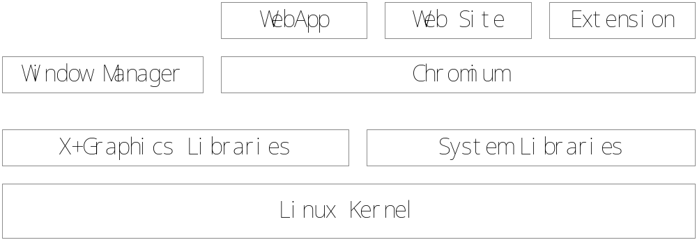
图1.1 Chromium OS系统架构图^{[6]}
从图1.1中可以看出，Chromium OS是以Linux内核为操作系统平台，上层包含窗口管理器和以Chromium为核心的浏览器，它们基于图形库和一些系统软件。窗口管理器主要负责处理多客户窗口和用户的交互，以Chromium为核心的浏览器向上提供应用的运行环境，应用的主要形式是WebApp、Web Site等，应用的开发主要采用Web技术。
（2）Palm WebOS分析

Palm WebOS^{[7]}是Palm的下一代操作系统，它是一种新型的嵌入式的Linux操作系统，该操作系统由前苹果公司高管，现任Palm公司CTO乔恩.鲁宾斯坦（Jon Rubenstein）领衔开发，已经在Palm Pre智能手机中使用。
Palm WebOS将基于窗口的操作系统的强大功能和浏览器的简便的特性结合在了一起，具有反应快速、用户体验好和多任务操作的特点。由于Palm WebOS是以浏览器为其软件模型的重要部分，应用的运行都是基于浏览器，所以即便是屏幕尺寸、解决方案和触摸屏等硬件的不同，它也依然能够运行在各种平台上。在人机界面上，它增强了触控体验，强化了无限互联的功能。
Palm WebOS的应用类似于基于HTML、CSS和JavaScript的Web应用，但它同时具备了基于Web的应用和本地应用的特性，一方面，熟悉HTML、XML、JavaScript和CSS等编程的开发者，无需学习任何新的编程语言就能够为该操作系统开发应用，同时，应用是基于浏览器的，所以移植也方便；另一方面Palm WebOS的应用可以被视为本地应用，Palm已经通过JavaScript框架对标准的Web开发环境进行了扩展，使得JavaScript框架具备UI工具集合以及访问硬件设备和数据的能力，与传统的本地应用不同的是它是基于简单的标准Web技术和语言编写的。
下面我们来看一下Palm WebOS的系统架构，如图1.2所示。
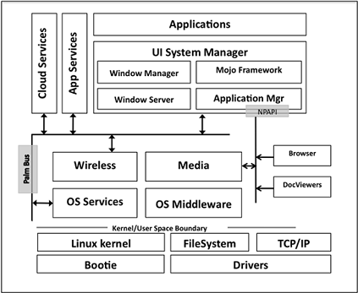
图1.2 Palm WebOS系统架构图^{[8]}
从图1.2表示的系统架构中可以看出，Palm WebOS是一个嵌入式的基于

Linux内核的操作系统。核心的操作系统部分主要包括Linux 2.6版本的内核、驱动、Boot Loader、文件系统、TCP/IP、中间件、操作系统服务、提供自动连接到WAN与WiFi网络的Wireless以及基于Gstreamer的Media。这些核心的操作系统部分向上对应用的运行时环境进行支撑。
UI System Manager则负责应用运行时环境的具体的管理，它几乎负责系统中所有用户看的见的事情，它包含Application Mgr和Mojo Framework等。Application Mgr即Application Manager，它建立在WebKit浏览器引擎的实例之上，负责应用的加载和生命周期的管理，使用WebKit来对应用进行渲染显示，处理JavaScript等，它还包含了内置的框架和一些特殊的系统应用以及状态栏和启动器。Application Manager运行在一个单一的进程中，调度和管理每一个正在运行的应用。Mojo Framework是一个包含了Palm WebOS API的JavaScript框架，它支持了常见的应用功能、UI界面、访问内置的应用和它们的数据以及本地的服务。
在该架构中，应用与服务的运行时环境采用不同的进程进行隔离，应用与服务的连接采用了Palm Bus，Palm Bus实质上是包装了D-Bus的一种进程间通信机制。
应用的宿主环境采用WebKit浏览器引擎，可以看出在这一点上，Palm WebOS与Chrome OS非常相似。

1.3.2几种主要的RIA技术
（1） Flex
Flex是由Macromedia 公司发布的基于Macromedia Flash平台的支持RIA的开发与部署的一系列技术组合^{[9]}，它可以运行于J2EE和.NET平台上，目标是让程序员可以更快且更简单地开发RIA应用。Flex采用GUI界面开发，开发者可以使用基于XML的MXML来描述丰富的用户界面，通过Java或者.NET等途径，解释.mxml文件并生成相应的.swf文件，.swf文件由Macromedia Flash Player解释执行。客户端的应用只需要被加载一次，所以Flex应用的工作流被大大改善。由于大部分的桌面系统的浏览器都安装了Macromedia Flash Player，所以Flex可以在种类广泛的平台和设备上得以应用。
（2）Laszlo
Laszlo^{[10]}是一个开源的RIA开发环境，它由LZX标记语言和Laszlo表示服务器组成，开发者只需要编写基于XML和JavaScript的LZX描述语言，Laszlo表示服务器（LPS）将其编译成SWF字节码传回给客户端进行展示。从这一点

上来说，Laszlo的本质和Flex是一样的。
（3） Bindows
Bindows^{[11]}是使用DHTML、JavaScript和CSS等组合生成的Web窗体框架，客户端的界面显示和处理使用JavaScript，客户端与服务器的信息传输则使用XMLHTTP。XMLHTTP和JavaScript组合使用，可以完成数据从服务器和客户端的传输。Bindows有一个主要的问题，它采用一次全部载入的方式来实现脚本库，在窗口的加载期，等待的过程比较久，甚至浏览器的进程会产生无响应的情况^{[11]}，在这一点上，用户的体验不是很好。
（4）AJAX
AJAX即Asynchronous JavaScript and XML（异步JavaScript和XML），是一种创建交互式WebApp的Web开发技术^{[12]}。AJAX具有异步交互、基于JavaScript和XML封装数据三大特征。它使用XHTML来展示界面，使用JavaScript来操作DOM树并与用户进行交互，使用XML进行数据传输和存储，通过浏览器内置的XMLHttpRequest对象与Web服务器进行异步数据交换，它本质上一种浏览器端的技术。
AJAX技术使得客户端与服务器之间可以进行局部的数据交换，用户可以修改网页上的数据且无需向服务器重新发送请求和刷新页面，这样不仅大大提高了用户体验，而且还在很大程度上缓解了服务器的数据处理压力。AJAX技术的出现改变了传统WebApp的体验和编程模式，从而使得WebApp的功能和开发方式发生了变化。
（5） SilverLight
SilverLight^{[13]}是Microsoft所发展的跨浏览器、跨客户平台的Web前端应用开发解决方案，它以浏览器的外挂组件的方式，提供WebApp中多媒体与高度交互性前端应用的解决方案。Silverlight包含了Windows Presentation Foundation(WPF)技术，WPF元素的声明性标记由可扩展应用程序标记语言(XAML)提供，XAML是.NET Framework3.0中的呈现技术，是WPF呈现功能的基础。通过WPF技术可以创建一些具有富客户端特性的用户界面，极大地扩展了基于浏览器的用户界面，超越了HTML的能力。Silverlight已经受到各种主流浏览器的支持，使开发人员可以方便地进行代码重用，能够提供一致的用户体验。
（6） XULRunner
XULRunner是Mozilla的一个应用运行时环境，以支撑由XUL和XPCOM编写而成的应用，它为应用的安装、升级和卸载提供了一套机制^{[14]}。
XUL^{[15]}（全称：XML User Interface Language）是一种基于XML的用户界面

语言，来自Mozilla的开源项目。可以用它来建立窗体应用程序，这些应用程序既可以在Mozilla浏览器上运行，也可以在其他的描述引擎如Zulu上运行，它可以使用或生成XML数据。XUL重用了许多现有的标准和技术，包括JavaScript、CSS、DTD等，对于有Web应用编程和设计经验的开发人员来说，学习XUL比学习其它界面标示语言相对简单^{[16]}。XUL也能被用来编写基于HTTP的WebApp。
XPCOM是一个跨平台的构件对象模型，与Microsoft的COM非常相似，它可以绑定多种语言，JavaScript、Java、Python和C++都可以对XPCOM构件进行实现，XPCOM的接口用IDL的一种方言XPIDL来进行定义^{[17]}。XPCOM提供了核心元件和类的集合，比如文件与内存管理、线程、基础数据结构（string、array、variant）等。XPCOM为写应用提供所需的抽象，这些应用将在Mozilla平台上运行，跨各种Mozilla支持的操作系统。XULRunner中的XPCOM由C/C++实现，基于XULRunner开发的应用是各自独立的XPCOM构件的集合，每一个XPCOM构件都有自身的特殊的功能。因为XPCOM构件通过接口进行协作，所以它们可以被分别独立地进行开发，相关的构件可以组合成巨大的模块。
我们可以通过图1.3了解一下XULRunner中各种语言之间的关系。
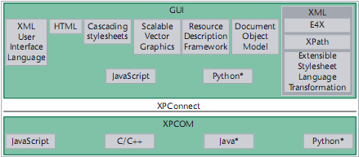
图1.3 XULRunner中语言的关系图^{[18]}
XULRunner很好地结合了基于Web的应用和本地应用的优势，具有高度的灵活性和可定制性，可以适应多种不同的应用开发，不管是用自定义的构件来创建一个计算性能要求较高的应用还是开发一个基于HTML/JavaScript的应用。

1.3.3 浏览器本地扩展的几种技术
（1） XPConnect

从图1.3中，我们可以看到XULRunner中的一个重要部分XPConnect。XPConnect是JavaScript和XPCOM之间的桥梁，它使得在Mozilla平台上，在JavaScript代码中可以调用XPCOM构件，在XPCOM构件中可以调用JavaScript对象，它们之间通过XPConnect进行互操作^{[19]}。
XPConnect是通过实例化代理对象Wrapper来工作的，Wrapper在XPConnect中扮演着非常重要的角色。JavaScript代码访问和控制XPCOM对象是通过一个叫做XPCWrappedNative对象进行的，当任何的本地实现的对象需要反射到JavaScript代码中时，XPCWrappedNative对象将会被创建，它提供了一个本地对象接口供JavaScript代码使用并且转发JavaScript的方法调用到相应的XPCOM构件的方法上。XPCWrappedNative代理对象的主要职责是转换方法中的参数、方法的返回值以及相应的错误检查。而XPCWrappedJS做的则是与XPCWrappedNative完全相反的工作，它将一个JavaScript对象反射到C++中，也就是说在你将你的JavaScript对象传递到C++函数的任何时候，XPConnect都会创建一个XPCWrappedJS对象，C++代码调用JavaScript对象将通过XPCWrappedJS进行中转。
（2） ActiveX Control
ActiveX是Microsoft对于一系列策略性面向对象程序技术和工具的称呼，其中主要的是COM构件技术。ActiveX不是一种编程语言，而是应用如何共享信息的规则的集合。使用ActiveX，可以方便地在Web中插入多媒体效果、交互式对象以及复杂程序。
ActiveX Control^{[20]}是使用了ActiveX技术的控件，程序员可以使用C、C++、Java和Visual Basic来进行开发，它可以被Web浏览器自动地下载和执行。ActiveX Control与Java Applet很相似但更加强大，它可以完全的访问Windows操作系统，同时这样强大的能力也带来了风险，所以Microsoft开发了一个注册系统以使得浏览器在下载ActiveX Control之前可以先进行鉴别和授权。
从Internet Explorer 3.0版本浏览器开始，在HTML中增加了为ActiveX Control提供宿主运行环境的支持。当浏览器解析网页时，如果遇到网页中通过OBJECT标签来指定ActiveX Control时，它将在没有或几乎没有用户干预的情况下自动下载和安装ActiveX Control，这将使得基于Web的应用能够给用户带来更加丰富的体验。
（3） NPAPI
NPAPI^{[21]}（全称：Netscape Plugin Application Programming Interface）是很多Web浏览器使用的跨平台插件架构，它最初是为Netscape系列的浏览器开发的，

随后在很多种浏览器中被实现，如Internet Explorer、Mozilla Firefox、Opera、Google Chrome、Safari等。
NPAPI的原理非常简单，它通过在网页中指定特定的内容类型来声明一个插件，当浏览器解析网页时，如果遇到这个特定的内容类型，那么它就加载这个插件，为这个插件自身的渲染预留空间并且将数据流交给它，由插件来负责对这些数据进行渲染。
（4） Native Client
Native Client^{[22]}是Google不久前开发的一个在基于Web的应用中运行本地代码的开源的研究性技术，它的目标是在基于Web的应用中运行原生的Intel x86体系代码，以此来使得受限于浏览器的Web应用能够达到本地应用的计算性能，它的原理是在基于Web的应用和浏览器之间增加一个可以运行在不同操作系统平台上的沙箱，并且保证原生的Intel x86代码能够安全地在这个沙箱中运行。Native Client是在分析了ActiveX Control和NPAPI的基础上提出的，它在一定程度上类似于ActiveX Control。
目前，Google已经将Native Client技术构建在了新版的Google Chrome浏览器中，其本质是通过Google Chrome浏览器的WebKit浏览器引擎执行由本地代码编写的程序，使得该浏览器能够支撑更强大的WebApp，这同时也为Chrome OS的实现提供更好的基础。Native Client支持的其它几种浏览器主要有Mozilla Firefox、Safari、Opera，支持的操作系统主要有Windows、Vista、Mac和Linux，支持的处理器主要是Intel x86，对ARM和x86-64处理器的支持已经在源代码库中实现但还未对应用开发者开放。

1.4本人所做的工作及课题的创新点
笔者通过分析当前互联网技术和操作系统的发展趋势，结合基于客户端／服务器和浏览器／服务器结构应用的优点以及富互联网应用的思想，基于“和欣”嵌入式操作系统（Elastos），研究和实现了一种新的基于CAR的WebApp软件模型，发明关键的技术CARJSConnect，使用CAR构件来组装WebApp，提供富客户端的能力，并最终在上海科泰世纪公司的产品中得以应用。具体来讲，本人所做的主要工作和课题的创新点主要有以下几点：
（1）在内存有限且对应用的性能要求较高的嵌入式操作系统上，提出了基
于CAR的WebApp软件模型，以WebKit浏览器引擎为WebApp的运行环境，以Dalvik虚拟机为逻辑协调平台；

（2）通过对WebKit浏览器引擎进行本地CAR构件扩展，发明了本课题的关键技术CAR构件与JavaScript的互调，即CARJSConnect，使用JavaScript来粘合CAR构件，使得WebApp具备了接近本地应用的计算性能。同时使用CAR构件来组装WebApp，可以使得WebApp具有很好的软件重用特性，对于软件工程化开发具有重要意义。
（3）提出了将WebApp的表现与逻辑进行分离，并引入Dalvik虚拟机来协调和控制WebApp的逻辑，通过Elastos的命名服务机制，实现了WebKit浏览器引擎与Dalvik虚拟机连通的基础工作。
（4）提出了一个简单的WebApp的组成，基于WebKit浏览器引擎实现了WebApp的加载器，对WebApp的各种资源进行加载。

1.5论文的组织结构
本文的内容始终围绕着什么是基于CAR的WebApp，其软件模型是怎么样的，如何实现该软件模型等这些问题而展开。以下是本文的内容安排：
第一章绪论介绍了WebApp的定义，阐述了本文的研究背景、目的和意义，分析了本文的研究现状，包括Chrome OS与Palm WebOS两种新型的操作系统分析、几种主要的RIA技术和浏览器本地扩展的几种技术，最后介绍了本人所做的工作和课题的创新点以及论文的组织结构安排。
第二章介绍和分析了本文的相关的理论和技术基础，包括Elastos操作系统、CAR构件技术、Applet、Elastos命名服务机制、WebKit浏览器引擎和Dalvik虚拟机等。
第三章提出基于CAR的WebApp的定义，建立了基于CAR的WebApp的软件模型，并进行了阐述。
第四章实现了JavaScript与CAR构件的互调，即CARJSConnect技术，主要包括JavaScript与CAR构件的对比分析、基于CAR构件的WebKit本地扩展模型、CARJSConnect的实现、CARJSConnect的性能测试、CARJS中内存管理问题的探讨和WebApp中使用CARJSConnect技术进行编程的示例。其中CARJSConnect的实现包括JavaScriptCore的改造、WebKit加载CAR构件的上下文环境的初始化、CAR构件加载器（CarLoader）的实现、CAR构件管理器（CarManager）的实现、对象包装器（ObjectWrapper）的实现和JavaScript与CAR的参数类型转换等。
第五章研究和实现了WebKit浏览器引擎和Dalvik虚拟机连通，它们在不同

的进程中运行，通过Elastos的命名服务机制进行通信，通过它们之间的事件机制进行相互的交互。
第六章提出了一个简单的WebApp的组成，实现了WebApp的加载器（WebAppLoader），对WebApp的各种资源进行加载。
第七章对本文的工作进行了总结，并对该软件模型的发展进行了展望。

第2章 相关理论和技术基础

2.1 Elastos操作系统
Elastos操作系统是由上海科泰世纪科技有限公司（Kortide Corp）研发的32位嵌入式操作系统。它基于微内核结构，动态绑定应用级系统服务，体系结构针对嵌入式应用开发，支持软实时和分时调度以及其它实时特征，拥有功能强大的API集，能全面高效地提供对Web服务的支持。它提供FAT兼容的文件系统，可以从软盘、硬盘、FLASH ROM启动，也可以通过网络启动，它体积小，速度快，适合网络时代的绝大部分嵌入式信息设备。
Elastos操作系统主要由微内核、构件支持模块、系统服务器组成。微内核主要包含以下四大部分：对硬件的抽象描述并为该层之上的软件模块提供统一接口的硬件抽象层；规范化内存接口的内存管理部分；支持多进程、多线程的任务管理部分；构件技术的基础设施进程间通信部分。构件支持模块对CAR构件提供了支持，实现了构件的运行环境，它建立在微内核的进程间通信部分的基础之上。系统服务器提供了文件系统、设备驱动、网络支持等系统服务，它以动态链接库的形势存在。
Elastos操作系统是完全面向构件技术的操作系统，具有灵活的构件组装的特点。它提供的功能模块全部基于CAR构件技术，所以是可拆卸的构件，应用系统可以按照需要剪裁组装，或在运行时动态加载必要的构件。
Elastos操作系统具有多进程、多线程、抢占式、基于线程的多优先级任务调度等特性。它支持三种线程：用户线程、纯内核线程、与进程上下文绑定的线程，其中用户线程可在用户态和特权态（系统调用）下运行，而其它两种内核线程只在特权态下运行。它采用抢占式内核以确保时间关键的任务最先执行，使优先级最高的就绪任务总是最先得到CPU控制权，优先级低的当前任务能够被优先级更高的任务抢占，暂时挂起执行，将CPU控制权交给优先级高的任务。它的多优先级任务调度的特性指的是基于调度类和优先级信息来调度线程，不同的调度类也意味着不同的优先级别和不同的调度算法实现。
在嵌入式的开发中，Elastos操作系统主要有以下一些优势：
（1）引入CAR构件技术，为嵌入式操作系统的软件开发的工程化、工厂化提供基础。嵌入式操作系统的软件开发目前大部分还采用手工作坊的方式，一般用汇编语言、C语言，少数系统已经支持了C++开发，但还没有一个能够提供构

件化的运行环境。Elastos操作系统的构件化软件设计思想规范了工程化、工厂化的软件设计方法，提供了明晰可靠的软件接口标准，使软件构件可以像工业零件一样生产制造，零件可用于各种不同的设备上，这点优势将对嵌入式领域软件的工程化开发产生很大影响。
（2）支持动态加载和升级构件。在网络时代，需要将软件构件视作零件一样，随时进行装配，以满足用户的各种计算需求，可以说动态加载构件是必要的功能。新一代PDA和移动电话等移动电子产品，不能再像以前那样由厂家将所有的功能都做好后固定在产品里，而应该允许用户从网上获得自己感兴趣的程序。CAR技术实现了构件动态加载，满足用户的这些需求。同时因为构件可动态加载，软件的升级也变得更加简便，开发商也不需要再为了添加了部分功能而向用户重新发布整套软件，不再“牵一发而动全省”，而只需升级个别的构件即可解决软件的升级问题。
（3）支持软件重用。软件重用一直是软件工程追求的目标，CAR技术提供了构件的标准，二进制构件可以被不同的应用软件使用，使软件构件真正能够成为工业零件。嵌入式软件开发商可以充分利用此优势来建立自己的构件库，在不同开发阶段开发的软件构件，其成果很容易被以后的开发所共享，充分利用经过考验的软件零件，避免重复性开发，使得系列产品的开发更加容易，新产品开发周期也得以缩短，可以提高软件生产效率和软件产品的质量，保护软件开发的投资。
（4）跨平台兼容的特性使得软件移植的风险被降低。基于Elastos操作系统开发的应用软件具有跨平台的特性，用户可以在Elastos操作系统（嵌入式设备）与Windows 2000/XP（PC）上不加修改地运行同样的可执行文件，特别是对于需要将Windows上的软件移到嵌入式系统以降低产品成本的用户，这一特点既可以大大节约软件移植的费用，也可以避免因移植而带来的其它隐患。
（5）功能完备的开发环境和便利的开发工具将节约开发时间。这些环境和工具将帮助程序员学习和掌握先进的构件编程技术，可以在开发环境下开发调试应用软件，与硬件研制工作同时进行，缩短产品研制周期。

2.2 CAR构件技术

2.2.1 CAR构件技术简介
CAR是上海科泰世纪科技有限公司开发的一种构件技术，它是一个面向构件

的编程模型，也可以说是一种编程思想，它表现为一组编程规范，规定了构件间相互调用的标准，包括构件、类、对象、接口等定义与访问构件对象的规定，使得二进制构件能够自描述，能够在运行时动态链接。其中Component Assembly主要有两层含义：（1）软件零件，特指“目标代码单元”，在CAR编程规范中是DLL；（2）软件部件，是软件零件的集合。软件部件不但包含一组DLL（也可以是单个DLL），而且还包含了装箱单、数字签名、下载压缩包、元数据信息等打包之后的信息，与JAVA里面的JAR文件、Windows里面的CAB文件等类似。
CAR构件技术是在总结面向对象、面向构件编程技术的基础上，为了在资源有限的嵌入式系统中更好的支持下一代网络应用软件开发而发明的。它没有使用Java和.NET的基于虚拟机的中间代码的机制，而是采用C++编程，直接生成运行于CAR构件运行平台的二进制代码的机制，能够达到C/C++的运行效率。同时，使用C++来编写构件可以使更多的程序员能够充分运用自己熟悉的编程语言知识和开发经验。
程序员在编写CAR文件后用CAR编译器编译即可生成基本的代码框架，然后可以在此基础上开发自己的构件。CAR所描述的框架部分以元数据的形式存在于构件的发行格式中，元数据通过反射（reflection）机制参与构件组装计算。框架是将具体的应用逻辑通过类似于COM的方式（计数管理、接口查询、构件聚合）隐藏起来，并把自己暴露在外的最终运行封装。
CAR的编程思想是Elastos技术的精髓，它贯穿于整个技术体系的实现中，起着非常重要的作用。CAR构件技术由Elastos操作系统内核来实现，可以充分利用内核中的线程调度、跨进程通讯、软件装卸、服务定位等设施对CAR构件提供高效、可靠的服务。而内核本身的程序实现也可因为利用了CAR构件技术而变得更加模块化，从而可以加强对内核的软件工程管理。Elastos的操作系统内核和构件运行平台提供的构件库都是采用CAR构件技术实现的，内核与CAR构件运行环境有着紧密的联系。CAR构件技术引入到内核中大大减少了各种应用软件与操作系统的总体开销。
Elastos构件运行平台为CAR构件提供了编程运行环境，提供了一套符合CAR规范的系统服务构件及支持构件相关编程的API函数，实现和支持了系统构件及用户构件相互调用的机制。二进制构件直接运行在Elastos构件运行平台上，符合了嵌入式系统对应用软件的运行效率和实时性的要求。
CAR构件技术主要解决的问题有：不同来源的构件实现互操作、构件升级不会影响其他的构件、构件独立于编程语言、构件运行环境的透明性。
对于软件开发企业来说，采用CAR构件技术具有如下几方面的重要意义：

（1）CAR的开发工具自动实现构件的封装，简化了构件编程的复杂性，有利于构件化编程技术的推广；
（2）CAR构件技术是一个实现软件工厂化生产的先进技术，可以大大提升企业的开发技术水平，提高软件生产的效率和软件产品的质量；
（3）CAR构件技术为建立软件工厂化生产的软件标准提供了参考，有利于建立企业内、行业内的软件标准和构件库。

2.2.2 CAR构件元数据
元数据(metadata)，是描述数据的数据(data about data)，它是一种数据，是对数据的抽象，主要描述了数据的类型信息。普通的C或者C++语言的源文件经过编译器的编译后产生二进制的文件，但在编译时编译器只提取了CPU执行所需的信息，忽略了数据的类型信息。比如一个指针，单看编译完之后的二进制代码或汇编已不能区分它是整型或是char型了，如果是指向字符串的指针，字符串的长度也没办法知道，这部分类型的信息就属于我们所说的元数据信息。
CAR构件是以接口方式向外提供服务的，构件接口需要元数据来描述才能让其他使用构件服务的用户使用。构件为了让接口与实现无关，从而保持了接口的不变性，使得动态升级成为可能；并且使用vptr结构将接口的内部实现隐藏起来，由接口的元数据来描述接口的函数布局和函数参数属性。接口的元数据描述的就是服务和调用之间的关系。有了这种描述，不同构件之间的调用才成为可能，构件的远程化，进程间通讯，自动生成Proxy和Stub及自动Marshalling、Unmarshalling才能正确地进行。
CAR构件的元数据是CAR文件经过CAR编译器生成的，元数据与构件的实现代码一起被打包到构件的模块文件中。元数据记录了构件接口及构件类的定义信息，是CAR构件自描述的基础。
在CAR里，ClassInfo被作为构件程序的元数据信息，用于描述构件导出的接口及方法列表。同时ClassInfo也是自动生成构件源程序的基础。在目前的CAR构件开发环境下ClassInfo以两种形式存在：一种是与构件的实现代码一起被打包到构件模块文件中，用于列集和散集用的；另一种是以单独的文件形式存在，存放在目标目录中，最终会被打包到DLL的资源段里，该文件的后缀名为cls。前者是一个简化了ClassInfo，它没有接口和方法名称等信息，只是用于CAR构件库的实现，而cls文件则详细描述了构件的各种信息，cls文件就是CAR文件的二进制版本。
每个CAR构件的ClassInfo主要包含三个部分：构件模块信息、所有的构件

类信息以及所有的接口信息。
其中构件的模块信息的主要构成如图2.1所示。

图2.1 构件的模块信息的主要构成图
每个构件类信息的主要构成如图2.2所示。
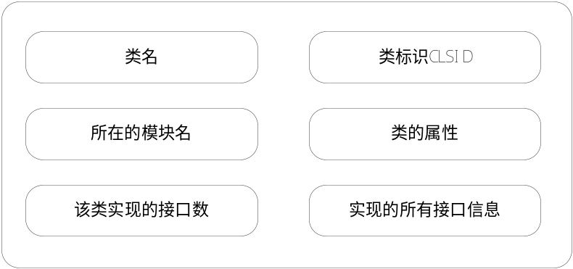
图2.2 构件类信息的主要构成图
每个接口信息的主要构成如图2.3所示。

图2.3 接口信息的主要构成图
接口信息中的方法信息的主要构成如图2.4所示。


图2.4 方法信息的主要构成图
其中方法的参数由参数名和参数属性组成，参数属性描述了该方法是输入参数还是输出参数或者是否为输入输出参数。

2.2.3 CAR构件的反射机制
反射（reflection）机制是CAR构件系统具备的特征之一，是CAR构件实现其动态性的关键。基于CAR构件的程序在运行时能够动态加载、探知CAR构件，获取CAR构件的信息，包括模块信息、类信息、接口信息、方法信息等。
CAR构件的元数据描述的是服务和调用之间的关系，元数据在运行过程中起着以解释方式控制程序行为的作用，而反射机制则是在运行时查询、操作元数据，为了实现动态调用，反射是必不可少的，这也是Java和.NET提供反射机制的原因。
编写CAR文件是开发CAR构件的第一步，CAR文件用于定义构件中的类、接口、方法及其参数等信息。编写完CAR文件后，使用Elastos操作系统SDK开发环境的特定工具编译生成构件源程序框架，并且得到后缀名为cls的文件，该cls文件包含了类对象的组织信息（类的排列顺序、包含的接口等）、各个接口的信息（接口的种类、接口方法等）、各个方法的信息（参数类型、排列顺序等）以及CLSID等信息，也就是我们所需的元数据，这些信息是经过压缩保存起来的，当生成DLL时也一同被打包到DLL的资源段中，可以通过DLL的导出函数找到。反射机制正是通过这些元数据来动态调用CAR构件的方法。
CAR构件的反射接口主要包括IModuleInfo、IInterfaceInfo 、IClassInfo、IMethodInfo、IStructInfo等。
其中IModuleInfo即构件的模块信息接口，它由CModuleInfo类实现，主要包含的接口方法如表2.1所示。

表2.1 IModuleInfo主要包含的接口方法
方法名 | 方法说明
GetPath | 获得CAR构件ID号
GetVersion | 获得CAR构件版本信息
GetClassCount | 获得CAR构件类个数
GetClassInfo | 获得CAR构件类信息
GetInterfaceCount | 获得CAR构件接口个数
GetInterfaceInfo | 获得CAR构件接口信息
IInterfaceInfo即接口信息的接口，它由CInterfaceInfo类实现，主要包含的接口方法如表2.2所示。
表2.2 IInterfaceInfo主要包含的接口方法
方法名 | 方法说明
GetName | 获得接口名
GetId | 获得接口ID
GetModuleInfo | 获得相关模块信息
GetMethodCount | 获得方法个数
GetMethodInfo | 获得相应方法信息

2.2.4 CAR构件的回调机制
回调是指被调用方在接口被调用时也会调用对方的接口，具体的说就是模块M1调用模块M2，而模块M2中又存在调用模块M1中的一个函数f的代码，如图2.5所示，其中的函数f就是回调函数。
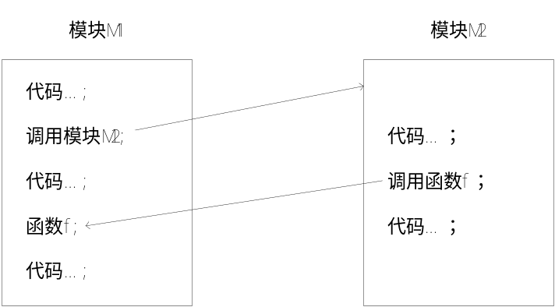
图2.5 回调函数示意图
其中M2不一定由M1调用，当M2所在的系统发生事件时，系统会自动调用M2并调用M1中的函数f。
在CAR构件技术里，可连接对象是支持一个或多个回调接口的CAR构件对象。可连接对象支持两种接口，一种是普通接口，它里面的成员函数由服务器端

自己实现；另一种就是回调接口，其中每个成员函数代表一个事件（event），处理每个事件的函数由客户端实现。当特定事情发生时，如定时消息或用户鼠标操作发生时，构件对象产生一个事件，客户程序可以处理这些事件。
在CAR构件的回调机制中，有一种接收器(sink)对象，它相当于一个客户端回调函数的容器，在客户端的地址空间里，负责与可连接对象进行通信。只要有可连接对象存在，那么在客户端肯定要有接收器的存在。多个回调接口可对应一个接收器对象，这样可以减少通信花费的开销。当接收器与可连接对象建立连接后，客户程序可将自己实现的事件处理函数（回调函数）向接收器进行注册，而不是向可连接对象进行注册，又一次减少了通信开销。接收器会自动把在它里面注册的函数的回调接口指针告诉构件对象，构件对象在条件成熟时激发事件，如果客户注册了自己的回调接口方法，那么就会被调用，否则就调用接收器默认实现的回调接口方法。事实上，接收器是向客户程序屏蔽的，客户只需通过AddXxxCallback和RemoveXxxCallback（Xxx代表回调事件名）函数来注册和注销事件处理函数，完全不用关心接收器的存在。
在编写构件程序时，用户只需关心何时激发事件，而在编写客户端程序时，用户只需在适当的时候注册事件处理函数。其它的工作，如接收器对象的创建与实现、接收器与可连接对象建立通信的具体过程、事件的分发回调过程等都由CAR实现。这样，用户在编写具有回调接口的构件和编写使用该构件的客户端程序都会变得相当简单。

2.2.5 CAR支持的数据类型
CAR文法中规定了用于定义接口方法中的参数的数据类型，下面列出CAR支持的数据类型和描述以及在Elastos开发环境中支持的特定C++中的映射，其中并不是所有的CAR基本数据类型在C++中都有直接的映射，所以Elastos采用了typedef的方法来自定义了对应的类型，使它在C++中的名字和在CAR中的一致。如表2.3所示。
表2.3 CAR支持的数据类型和描述以及在Elastos开发环境支持的特定C++中的映射^{[3]}
CAR的数据类型 | 特定C++的数据类型 |  | 类型描述
Int8 | signed char | 8位有符号整数
Byte | unsigned char | 8位无符号整数
Int16 | signed short | 16位有符号整数
Int32 | int | 32位有符号整数
Int64 | _int64 | 64位有符号整数
Float | float | 32位IEEE 浮点数
Double | double | 64位IEEE 浮点数
Boolean | unsigned char | 字符类型
AChar | char | 窄字符类型
WChar | Wchar_t | 宽字符类型
AString | AString | 指向一个常量窄字符串（8位字符串）的指针
WString | WString | 指向一个常量宽字符串（16位字符串）的指针
AStringBuf | AStringBuf | 存储用户窄字符串的缓冲区数据结构
WStringBuf | WStringBuf | 存储用户宽字符串的缓冲区数据结构
BufferOf | BufferOf | 一种具有自描述功能的T类型数组，操作对象是T类型的数据块
ArrayOf | ArrayOf | 一种具有自描述功能的T类型数组
MemoryBuf | MemoryBuf | 存储用户数据块的缓冲区数据结构
struct | struct | 结构体
ECode | ECode | 该数据项是32位整数，标准的返回类型
enum | enum | 枚举类型
IInterface | IInterface | 接口指针，包括系统接口和自定义接口
EMuid | EMuid | Modul 唯一ID
EGuid | EGuid | 类标示符，用于唯一标示一个CAR类
EIID | EIID | 接口标示符，用于唯一标示一个特定的CAR接口

2.3 Applet
Applet是Elastos操作系统所支持一种动态的CAR构件，它是进程内一个相对独立的小应用，这种小应用具有自己的事件处理线程，它所注册的回调和它的子线程所注册的回调都由它自身的回调线程处理^{[3]}。在CAR文件中，Applet类使用T字头命名。每次启动一个Applet，都会创建一个独立的Applet主线程，在这个线程的局部存储（TLS，Thread Local Storage）上会有这个Applet的属性数据，有别于其它的Applet，当这个主线程需要创建子线程时，这些属性数据会被子线程继承，这样，凭借Applet属性就可以明确地划分出进程内不同Applet的边界。Elastos上进程、线程和Applet的关系如图2.6所示。

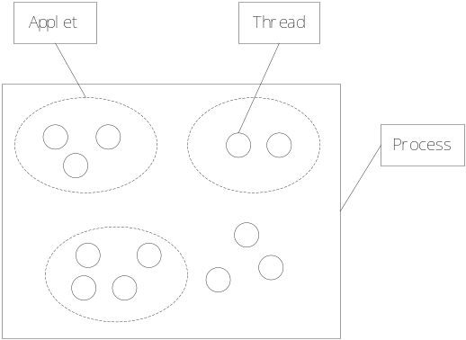
图2.6 进程（Process）、线程（Thread）和Applet的关系示意图

2.4 Elastos命名服务机制
Elastos命名服务机制是将一个CAR构件和指定的字符串绑定的过程，CAR构件使用者可以远程通过标识名字的字符串查询该构件，并获得构件接口，继而调用CAR构件的服务。Elastos命名服务本身既可以作为一个单独的构件存在，也可以作为Elastos内核功能的一部分。
远程服务CAR构件在创建的时候会向Elastos内核注册相关信息，并建立称为Stub的存根，远程用户获得CAR构件指针的时候在自己进程空间建立代理，称为Proxy。远程服务CAR构件在Elastos内核注册的信息代表了该CAR构件对象的存在，Elastos通过一个内核对象Object代表某个CAR构件的注册信息，通过该信息，可以找到相关建立代理所必须的信息，另一方面，也可通过这些信息找到该远程服务CAR构件及其服务信息。
Elastos命名服务机制的原理如图2.7所示。

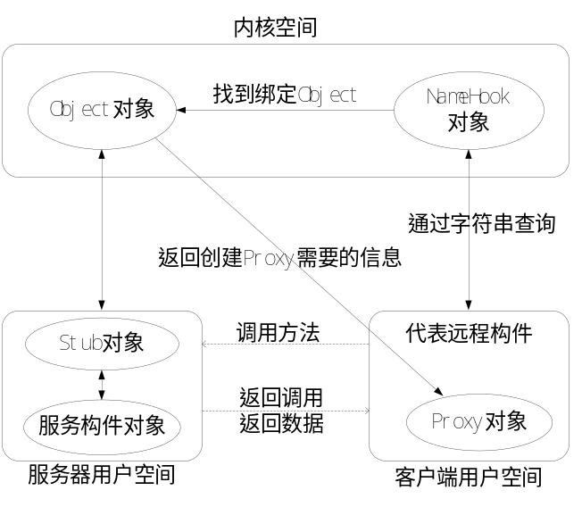
图2.7 Elastos命名服务机制原理图
从上图2.7中可以看出，Elastos命名服务机制的实现主要是通过在内核中创建代表一个命名服务的对象NameHook， 然后将NameHook对象与服务对象在内核的注册信息Object绑定在一起，NameHook、Object和Stub对象在系统里是一一对应的，这样通过字符串就可以查询到相应的NameHook，通过NameHook就可以发现相应构件对象的Object，通过Object又可获得建立Proxy所需要的信息。

2.5 WebKit浏览器引擎

2.5.1 WebKit简介
WebKit^{[23]}是一个开源的Web浏览器排版引擎，它提供了一组类实现在窗口中显示网页内容和实现窗口的一些特征如实现用户点击的超链接、管理向前与后退的列表以及管理访问页面的历史等。WebKit的源代码源于KDE项目的HTML排版引擎KHTML和JavaScript引擎KJS。WebKit的这名字和项目由Apple公司于2002年创建，它们做了一些适配库，将KHTML和KJS移植到Mac OS X操作系统，并将它们分别重命名为WebCore和JavaScriptCore，以此构成了WebKit^{[24]}。在Mac OS X 10.3的版本中首次包含了WebKit^{[24]}，主要用于Safari、Dashboard、Mail 和其他一些Mac OS X 程序。与WebKit相应的引擎有Mozilla Firefox等使用的排版引擎Gecko和IE 使用的排版引擎Trident或者称MSHTML。

WebKit具有开源、遵守有关的Web标准、代码结构清晰、便于移植、兼容性较好、极快的渲染速度等特性。
随着WebKit在Mac OS X操作系统上得到应用之后，WebKit很快被广泛地应用到其它平台和浏览器上，主要有Mac iPhone OS、Nokia S60平台、Chrome OS、Palm WebOS以及Safari、Google Chrome、Arora、Midori、傲游3等浏览器。
WebKit主要支持的功能如表2.4所示。
表2.4 WebKit主要支持的功能
名称 | 说明
HTML 4.0 | 基本完全支持
HTML 5.0 | 目前只支持了一部分的新的功能
CSS 1 | 完全支持
CSS 2 | 部分支持
XML 1.0 | 基本完全支持
DOM 1&2 | 完全支持
ECMA 262 | 支持
JavaScript 1.8 | 依赖于使用的JavaScript引擎
HTTP/FILE/FTP | 支持
JPEG/PNG/GIF | 支持
SVG 1.1 | 部分支持
RSS 2.0 | 支持
SSL 3.0 | 支持

2.5.2 Elastos上WebKit的主要构成
在Elastos平台上，WebKit主要包含一个网页引擎WebCore、一个脚本引擎JavaScriptCore和WebKit 外壳部分。主要的构成如图2.8所示。

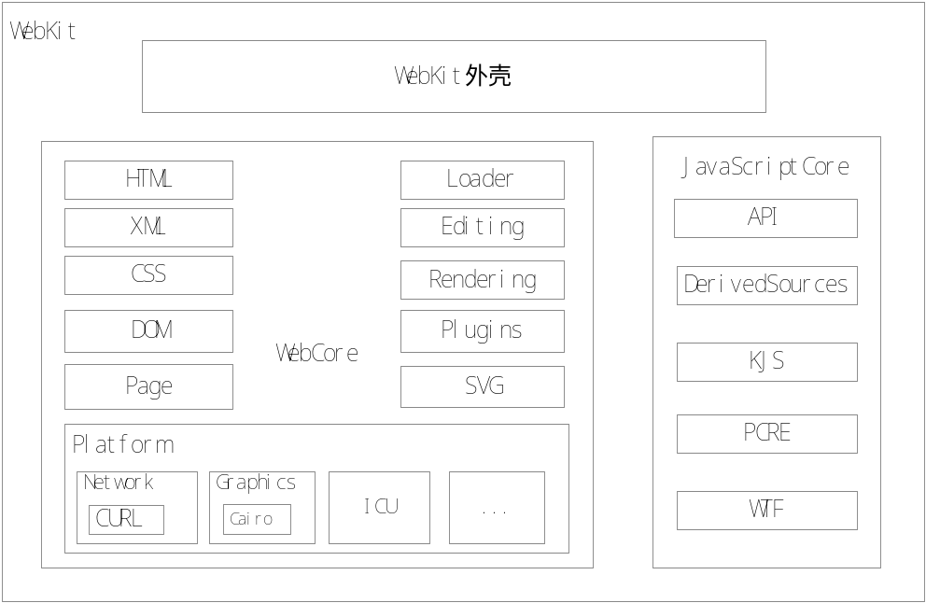
图2.8 Elastos上WebKit的主要构成图
其中WebCore就是Web的渲染和排版引擎，是整个WebKit的核心，它用来解析Web资源，构建DOM树，通过DOM树来生成Render树，并根据Render树来对Web进行排版。由上图2.8可知，它主要包含以下几个部分：
（1）HTML：主要包含与HTML方面相关的内容，比如定义和实现不同HTML元素、HTMLTokenizer和HTMLParser等。
（2）XML：主要包含与XML方面相关的内容，比如XML Parser、XPath、XSLT等。
（3）CSS：主要包含与CSS方面相关的内容，比如CSS Parser、不同CSS规则的定义与实现、CSS绑定给JavaScript的接口定义等内容。
（4）DOM：主要包含DOM方面相关的内容，比如DOM元素的定义与实现、DOM绑定给JavaScript的接口定义等内容。
（5）Page：主要包含描述一个Web页面所涉及的内容如Page、FrameView、FrameTree、Setting、History、Chrome、ChromeClient等内容。
（6）Loader：主要包含装载HTML页面、XML、CSS、JavaScript、Image等资源的相关定义和实现。
（7）Editing：与编辑相关的所有功能的实现。
（8）Rendering：主要包含如何使用样式组织布局和显示HTML等方面的内容，它包含所有Render树节点的基类RenderObject、描述CSS标准中的盒子模型的RenderBox、用来描述可以拥有子RenderObject成员的容器类
RenderContainer、代表CSS标准中的Block-Level元素的RenderBlock、代表Inline-level元素的RenderInline、代表HTML中文本节点的RenderText、代表HTML中img标签对应的树节点的RenderImage等一系列类型的Render树节点的定义和实现。
（9）Plugins：主要包含浏览器端如何实现插件的内容。
（10）SVG：主要包含可缩放矢量图形SVG方面的相关内容。
（11）Platform：主要包含与Elastos平台的图形输入输出Graphics、网络处理Network和多语言支持ICU等方面的内容。其中Graphics采用的是Cario图形库，Cario是一个2D图形库，支持多种输出设备，它的目的是同一输出产物在不同的输出媒体上，同时能利用硬件加速器。而Network采用的是CURL库，它是一个利用URL语法在命令行下工作的文件传输工具，支持文件的上传和下载，它的本质是对Socket的封装，提供用户简单的API。
JavaScriptCore是用面向对象的C++语言开发的，提供了WebKit的JavaScript引擎的实现，提供了强大的垃圾回收器，遵循和兼容ECMAScript的主要实现。JavaScriptCore主要包含以下一些部分：
（1）API：主要包含了基本JavaScript API的实现。
（2）DerivedSources：编译WebKit时自动产生的代码。
（3）KJS：JavaScript引擎实现的核心，源于KDE项目。
（4）PCRE：兼容的正则表达式。
（5）WTF：KDE的C++模板库。
WebKit外壳部分主要将WebCore中的功能提供给外部调用，它包含WebKitManager、WebCache、WebHistory、WebFrame、WebView等在Elastos平台上的实现，它们的实现主要使用WebCore中对应的部分，WebKit外壳的功能在Elastos平台上的实现为浏览器外壳和UI的实现提供了基础。

2.5.3 JavaScriptCore Framework
JavaScriptCore Framework提供了一套JavaScript引擎的基础的数据类型和方法，它允许程序员从基于C语言的程序执行JavaScript程序，还允许程序员插入自定义的对象到JavaScript环境中。JavaScriptCore Framework提供的与本文相关的主要的数据类型如表2.5所示。

表2.5 JavaScriptCore Framework提供的与本文相关的主要的数据类型^{[25]}
类型 | 说明
JSClassAttributes | JavaScript类的属性的集合
JSClassDefinition | 它是一个结构体，包含了属性和回调等，定义了一个对象的类型
JSClassRef | JavaScript类
JSContextRef | JavaScript执行上下文环境
JSGlobalContextRef | 全局的JavaScript执行上下文环境
JSObjectCallAsConstructorCallback | 当一个对象被用来作为一个”new”表达式的构造时，该回调被调用
JSObjectCallAsFunctionCallback | 当一个对象被作为一个函数被调用时，该回调被调用
JSObjectFinalizeCallback | 当一个对象被finalize时，也就是该对象准备被垃圾回收器回收时，该回调被调用
JSObjectGetPropertyCallback | 当获取对象的属性值时，该回调被调用
JSObjectInitializeCallback | 当对象第一次被创建时，该回调被调用
JSObjectRef | JavaScript对象
JSObjectSetPropertyCallback | 当给一个属性赋值时，该回调将被调用
JSStaticFunction | 它是一个描述静态声明的函数的属性的结构体
JSStaticValue | 它是一个描述静态声明的值的属性的结构体
JSStringRef | UTF16字符串
JSType | 标识JavaScript值类型的常量
JSValueRef | JavaScript值
JavaScriptCore Framework提供的与本文相关的主要的方法如表2.6所示。

表2.6 JavaScriptCore Framework提供的与本文相关的主要的方法^{[25]}
类型 | 说明
JSClassCreate | 创建一个JavaScript类
JSClassRelease | 释放一个JavaScript类
JSContextGetGlobalObject | 获得JavaScript执行上下文的全局对象
JSGarbageCollect | 执行JavaScript垃圾回收
JSObjectCallAsConstructor | 以构造器的方式调用一个对象
JSObjectCallAsFunction | 以函数的方式调用一个对象
JSObjectGetPrivate | 获取一个对象的私有数据
JSObjectMake | 创建一个JavaScript对象
JSObjectMakeConstructor | 创建一个JavaScript构造器的便捷的方法
JSObjectMakeFunction | 使用给定的脚本作为执行体来创建一个函数
JSObjectSetPrivate | 设定指向一个对象私有数据的指针
JSObjectSetProperty | 设置一个对象的属性
JSStringCreateWithCharacters | 使用一个Unicode字符缓冲区来创建JavaScript字符串
JSStringCreateWithUTF8CString | 使用一个非空的UTF8字符串来创建JavaScript字符串
JSStringGetLength | 返回一个JavaScript字符串中Unicode字符数
JSStringGetUTF8CString | 将一个JavaScript字符串转换为一个非空的UTF8字符串，并将结果拷贝到外部的字节缓冲区中
JSStringRelease | 释放一个JavaScript字符串
JStringValueGetType | 返回一个JavaScript值的类型
JSValueIsBoolean | 判断一个JavaScript值的类型是否是布尔值
JSValueIsNull | 判断一个JavaScript值的类型是否是空类型
JSValueIsNumber | 判断一个JavaScript值的类型是否是数字类型
JSValueIsObject | 判断一个JavaScript值的类型是否是对象类型
JSValueIsString | 判断一个JavaScript值的类型是否是字符串类型
JSValueIsUndefined | 判断一个JavaScript值的类型是否是未定义的类型
JSValueMakeBoolean | 创建一个布尔类型的JavaScript值
JSValueMakeNull | 创建一个空类型的JavaScript值
JSValueMakeNumber | 创建一个数字类型的JavaScript值
JSValueMakeString | 创建一个字符串类型的JavaScript值
JSValueMakeUndefined | 创建一个未定义类型的JavaScript值
JSValueProtect | 保护一个JavaScript的值以避免被垃圾回收
JSValueToBoolean | 将一个JavaScript值转换为布尔值
JSValueToNumber | 将一个JavaScript值转换为数字
JSValueToObject | 将一个JavaScript值转换为对象
JSValueToStringCopy | 将一个JavaScript值转换为字符串并拷贝到一个JavaScript字符串中
JSValueUnprotect | 解保护一个JavaScript值，以使它可以被垃圾回收

2.5.4 WebKit处理资源的流程分析
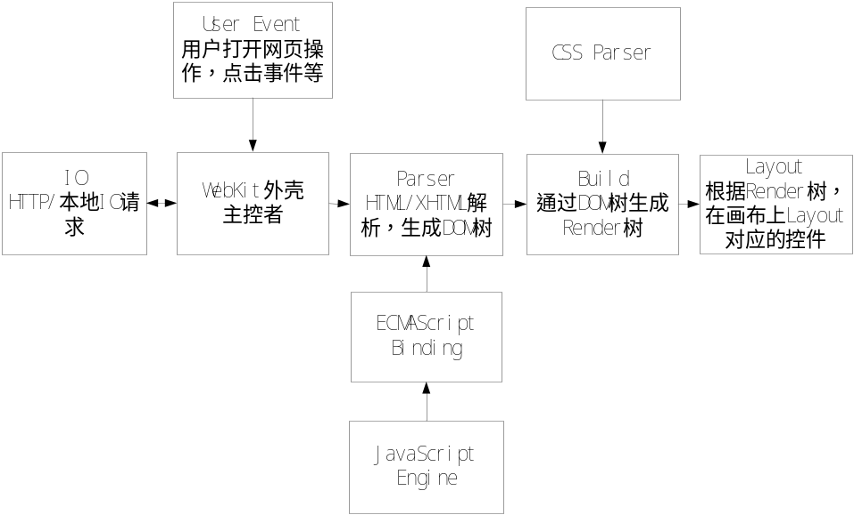
图2.9 WebKit处理资源的流程图
WebKit处理资源的流程如上图2.9所示。主要包含以下几个过程：
（1）用户向WebKit外壳发出页面请求，WebKit外壳调用IO组件，并把URL传递到IO组件；
（2）IO组件使用HTTP协议或再调用本地IO获取HTML/XHTML源数据，返回给WebKit外壳；
（3）WebKit外壳把IO返回的HTML/XHTML源数据写回给HTML/XHTML分析器；
（4）HTML/XHTML分析器分析HTML/XHTML代码，按照HTML规范构件一颗DOM树，树根为HTMLDocument；
（5）如果代码中包含了JavaScript，那么JavaScript引擎就通过ECMAScript 262标准完善DOM树；
（6）在构建DOM树的过程中，DOM Element对象创建完后，往往通过attach方法来创建RenderObject对象（所有Render树节点的基类），进而构建Render树。如果有CSS相关的属性，则使用CSS 分析器来解析CSS属性，并且有效的组织在一个RenderStyle对象中，将RenderStyle类对象作为RenderObject对象的成员。RenderStyle类对象用来描述一个RenderObject所可能涉及的CSS属性数据如（left、top、align、color、font等），其数据成员往往对应于CSS中定义的所有属性项，内容非常的庞杂，简单的来说就是将CSS标准中的所有属性按照一定分类定义到一个数据结构中。

（7）布局器布局所有的控件并在画布上显示出来。当布局器对可视化的元素指派好位置、大小后，这些控件就知道了自己的位置和大小，然后控件根据自己的属性进行表现。

2.4 Dalvik虚拟机
Dalvik^{[26]}是Google手机操作系统Android中的一个支持Java语言，但不支持Java字节码的Java虚拟机，是Google回避SUN公司（现已被Oracle收购）的Java版权的一个JVM实现，它是基于寄存器架构^{[27]}的，它可运行Java应用程序，这些应用程序被转换成紧凑的Dalvik可执行格式（.dex），该格式适合内存和处理器速度受限的系统。
为满足低内存要求而不断优化，Dalvik虚拟机有一些独特的、有别于其它标准虚拟机的特征：
（1） 虚拟机很小，使用的空间也小；
（2）Dalvik没有JIT编译器；
（3）常量池已被修改该为使用32位的索引，以简化解释器；
（4）它使用自己的字节码，而非Java字节码。
Dalvik虚拟机非常适合在移动终端上使用，相对于在桌面系统和服务器系统上运行的虚拟机而言，它不需要很快的CPU速度和大量的内存空间。当然，随着系统服务的增多和应用功能的扩展，其所消耗的内存也势必越来越大。

第3章 基于CAR的WebApp软件模型

3.1 基于CAR的WebApp的定义
面向方面的编程(AOP,Aspect Oriented Programming)，它是在面向对象编程的基础上增加方面（Aspect）的一种编程方法，可以在不修改该源代码的前提下给程序动态增加功能。
Elastos的AOP的解题思想是将一个问题域描述为Aspect的集合，通过Aspect的组装形成整个问题域的解题空间，每个Aspect通过“构件类”或“服务”来描述。
在Elastos上，我们以浏览器为应用的宿主环境，使用浏览器支持的语言如HTML、JavaScript等对应用进行编写，通过JavaScript和DOM等实现Aspect中需要表现的部分，并对这部分的计算进行本地CAR构件扩展，同时将应用的表现和逻辑分离，使用Java虚拟机来对应用的逻辑进行协调控制，从而实现一个具有较为复杂功能的应用，这种架构的软件，我们称之为基于CAR的Web Application或者WebApp。

3.2 基于CAR的WebApp软件模型
本节主要是分析一些问题域并建立基于CAR的WebApp软件模型，并在后续章节中进行实现。
Elastos是一个嵌入式操作系统，CAR是二进制构件技术，它们是面向普适计算环境设计的。在Elastos上，我们试图将大部分侧重于信息表示与处理类的应用建立在浏览器之上，面向有线网或3G无线网络支持的移动互联网，充分融合基于Web的应用和本地应用的优势，以简化应用的开发和移植，缩短应用的开发周期等，那么我们就需要建立一种软件模型以支撑当前应用开发的需求。从而笔者提出了基于CAR的WebApp软件模型，如图3.1所示。

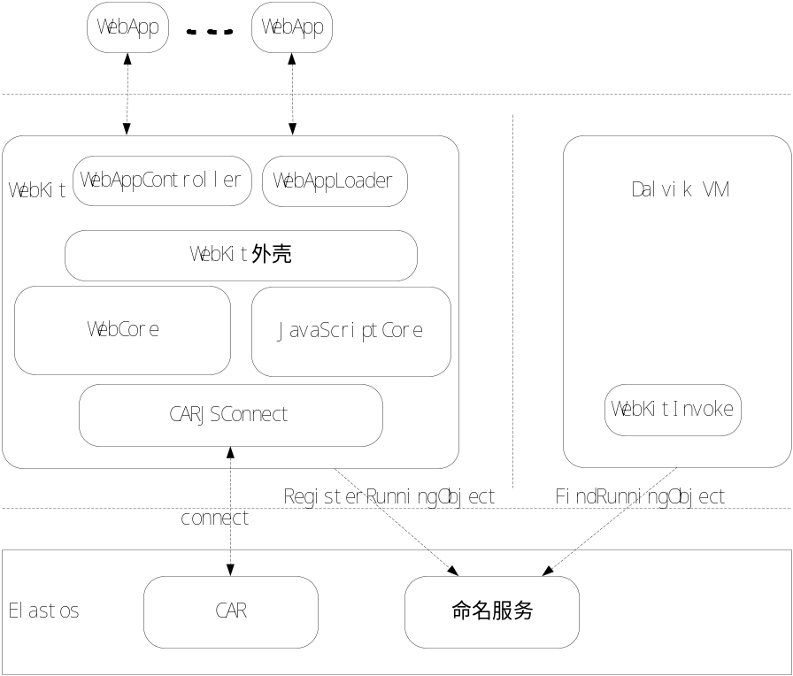
图3.1 基于CAR的WebApp软件模型图
对于图3.1中所示的基于CAR的WebApp软件模型，笔者从以下几个方面进行阐述：
（1）笔者将大部分侧重于信息表示与处理类的应用，以WebApp的形式建立WebKit浏览器引擎之上，以WebKit为表现层负责WebApp的表现，程序员可以使用WebKit支持的Web编程语言如HTML、JavaScript、XML和CSS等对WebApp进行编写，WebApp可以采用Mashup的思想对资源和信息进行整合。
（2）由于WebApp计算性能受限于WebKit，解决目标问题域问题的能力较弱，对于一些传统的本地应用和对计算性能要求较高的应用来说，WebApp往往满足不了需求，而且Elastos是嵌入式的操作系统，对于应用的内存占用有所限制，对应用的计算性能也有较高要求。为解决该问题，笔者提出和实现了CARJSConnect技术，即对WebKit浏览器引擎进行了本地扩展，实现JavaScript和CAR构件的互相调用，在WebApp中使用JavaScript来粘合本地CAR构件，从而使得WebApp具备了组装CAR构件的能力。
（3）为了降低WebApp的表现与逻辑的耦合度，并且为WebApp提供更好的服务，笔者引入了Dalvik虚拟机作为服务逻辑层，以负责WebApp的计算逻辑，并且将WebKit与Dalvik分别运行在两个不同的进程中，以实现表现与逻辑

的分离，WebKit与Dalvik利用Elastos的命名服务机制进行通信，图中WebKitInvoke作用是在Elastos操作系统中查找WebKit提供的服务接口并进行调用。
（4）其中WebAppController是指WebApp控制器，它主要包含对WebApp进行操纵控制的一些接口，并且负责向Elastos操作系统注册WebKit提供的服务接口以供Dalvik端调用，负责与Dalvik端的通信。
（5）WebAppLoader则是WebApp的加载器，主要负责WebApp的资源的解析和加载，包括CAR构件的使用情况的信息。它根据这些信息来加载所需的资源并构建WebApp界面。
（6）每一个WebApp可以被认为是一组构件和服务的集合体，每一个构件和服务有它自身的功能，它们通过接口与其它构件相互协作，它们可以被动态加载和卸载。

第4章 JavaScript与CAR构件互调（CARJSConnect）
本章主要论述JavaScript与CAR构件的互调（CARJSConnect）的实现，即如何使得程序员可以在JavaScript代码中可以调用CAR构件的类对象，在CAR构件的代码中可以调用JavaScript对象，还论述了如何使用这一技术进行WebApp的开发。

4.1 JavaScript与CAR构件的对比分析
在笔者看来JavaScript与CAR构件主要有以下一些异同点。不同点在于：
（1）采用的语言类型不同。JavaScript是动态的、弱类型的编程语言，它通常用于网页编程；而CAR构件是采用C++编程，C++是一种强类型的、静态数据类型检查的、支持多重编程范式的和通用的编程语言。
（2）执行方式不同。JavaScript代码是由JavaScript引擎解释执行的，它往往运行在浏览器之中；而CAR构件是编译执行的，它运行于Elastos构件运行平台之上。
（3）执行性能上有差异。JavaScript代码执行性能受限于浏览器，执行效率比C++低，一般用来操作DOM对象以实现网页与用户的动态交互；CAR构件可以达到C++的执行效率，偏向于更底层的编程。
（4）内存管理的方式不同。JavaScript是采用垃圾回收机制自动管理内存的，程序员不需要关心内存的泄露问题；而CAR构件是采用引用计数和智能指针的方式来管理内存的，程序员虽然不用显示的释放没用的对象的内存，但也要注意对象的引用计数，每一次引用对象时，引用计数都要增加一下，不用时减少一下，当对象的引用计数为0时，对象的内存自动被释放。
（5）JavaScript支持的基本数据类型较少，比较简单；而CAR构件支持的基本数据类型较多，相对比较复杂。
（6）从程序员使用角度看，相对而言，JavaScript容易学习，采用C++编程的CAR构件技术比较复杂、难学习一点。
两者之间的相同点在于：
（1）两者采用的都是面向对象的编程语言。
（2）两者都对基本的数据类型进行了包装。
（3）两者的语法很相似。

（4）WebKit中的JavaScript引擎即JavaScriptCore支持的JavaScript类与CAR构件类有一定程度的相似性。
JavaScript与采用C++编写的CAR构件看似大相径庭，但也有一些相似之处，我们可以利用两者各自的技术优势，将两者融合在一起，协同工作。

4.2 基于CAR构件的WebKit本地扩展模型
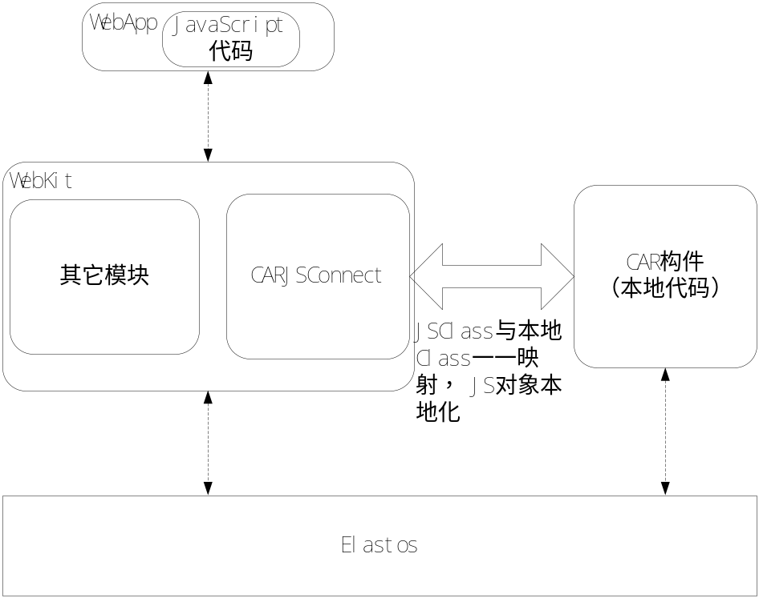
图4.1基于CAR构件的WebKit本地扩展模型图^{[28]}
如图4.1所示，WebKit向上对基于它的WebApp提供支持，WebKit外壳负责发起资源加载请求并接收外部事件和输入与用户进行交互，作为网页引擎的WebCore使用内部的Page模块对WebKit外壳的请求进行响应，使用Loader模块对资源进行加载和缓存，最后使用HTML DOM、XML DOM等对加载的资源进行解析，并将生成的DOM树与脚本引擎JavaScriptCore进行动态绑定。CAR构件运行于Elastos操作系统的构件运行平台之上，提供本地代码模块构件化的服务，它可以通过系统调用接口访问Elastos操作系统。
我们通过在WebKit中实现CARJSConnect技术，动态自定义JavaScript对象，并将本地的CAR构件对象包装在自定义的JavaScript对象中。由于JavaScriptCore所支持的JavaScript类和方法信息与CAR构件的类和方法信息在形式上具有一定程度的相似性，所以我们可以对它们作一一的映射，将本地代码CAR构件的

类和方法一一对应到JavaScript的类和方法中，以这种方式实现自定义JavaScript对象的本地化。这样符合一定规范的CAR构件就可以对WebKit进行扩展，在自定义JavaScript对象方法被调用时，实际上是调用的是CAR构件类对象的方法，并且可以将JavaScript对象的方法注册到CAR构件类对象的回调方法中，当回调事件被触发时，那么CAR构件就可以调用JavaScript对象的方法，从而实现JavaScript与CAR构件的互相调用。
CAR构件本身分两种形态：一种是静态的Aspect形态，生命期和运行环境由调用者管理，它所具有的行为由运行时环境决定；另一种是Applet形态，它自身具有运行环境，这个环境可以是Context构件（一种Aspect），它有自己的线程模型。我们这里采用的是第一种形态对CAR构件进行引用，由WebKit负责加载并管理它的生命期和运行环境。

4.3 CARJSConnect的实现

4.3.1 JavaScriptCore的改造
为了实现CARJSConnect，我们先对JavaScriptCore做一下小小的改造，为后面的实现作铺垫，以使得在做CAR构件类到JavaScript类的一一映射时，可以存储CAR构件的方法信息接口IMethodInfo，这样在每次使用JavaScript对象调用CAR构件类对象的方法时，不需要每次都使用CAR构件的反射机制遍历查找CAR构件类对象的方法，而是直接使用方法信息接口IMethodInfo进行CAR构件类对象的方法调用，以此来减少CARJSConnect的效率损耗。
在JavaScriptCore中，JSStaticFunction结构体的定义如下：
typedef struct{
const char *const name;
JSObjectCallAsFunctionCallback callAsFunction;
JSPropertyAttributes attributes;
}JSStaticFunction;
StaticFunctionEntry结构体定义如下：
struct StaticFunctionEntry {
StaticFunctionEntry(JSObjectCallAsFunctionCallback _callAsFunction,
JSPropertyAttributes _attributes): callAsFunction(_callAsFunction), attributes(_attributes)
{}
JSObjectCallAsFunctionCallback callAsFunction;
JSPropertyAttributes attributes;
};

我们对JavaScriptCore作如下改造：
（1）将上述定义的结构体JSStaticFunction和StaticFunctionEntry进行修改，都增加一个void指针类型的成员变量vPrivate；
（2）修改JavaScriptCore中的JSCallbackFunction类，增加一个void指针类型的私有成员变量m_vPrivate；
（3）在JSCallbackFunction类中增加一个获取成员变量m_vPrivate的公有方法，实现如下：
void *JSGetCallbackFunctionObjectPrivate() { return m_vPrivate; }
（4）修改与（1）、（2）、（3）相关的实现部分，使JavaScriptCore保持正确性。

4.3.2 WebKit加载CAR构件的上下文环境的初始化
前面4.2节中笔者已经阐述了我们是要通过在JavaScript引擎中自定义JavaScript对象，并通过该对象封装CAR构件的类对象，来达到调用CAR构件类对象方法的目的。那么，我们势必要知道JavaScript引擎执行的上下文环境，并找到一个合适的时机来加载CAR构件。
WebKit在加载HTML等资源并进行解析的时候，会建立HTML DOM树，如果有JavaScript脚本，那么HTML DOM树要与JavaScript脚本引擎进行动态绑定。那么我们可以知道在WebKit中，JavaScript的上下文环境是与HTML DOM树相关的，而HTML DOM树是在WebCore的HTML模块解析HTML文档时动态生成的。经过研究，笔者发现JavaScript引擎的脚本控制器ScriptController是在HTML 模块使用HTMLTokenizer对文档字符串进行解析的时候创建的，那么在这个时候，我们就可以判断ScriptController是否已经创建，如果已经创建，那么我们就可以在此时开始获取JavaScript的上下文环境，并开始加载CAR构件。另外，为了保持网页引擎内核WebCore的相对的完整性和稳定性，我们把CAR的加载的具体实现放置在WebKit的外壳中进行。具体做法如下：
（1）在HTMLTokenizer::processToken()发起Frame对象的loadCar调用；
if (scriptController && scriptController->isEnabled())
{
…
#if PLATFORM(ELASTOS)
m_doc->frame()->loadCar();
#endif
}
其中m_doc为Document对象指针，m_doc->frame()得到的是Frame对象指

针，Frame::loadCar()的实现如下：
void Frame::loadCar()
{
loader()->client()->loadCar();
}
其中loader()返回FrameLoader对象指针，loader()->client()返回FrameLoaderClient对象指针，FrameLoaderClient的loadCar()为纯虚方法。 而位于WebKit外壳中的WebFrameLoaderClient类继承自FrameLoaderClient，WebFrame又继承自WebFrameLoaderClient，所以具体的由WebFrame::loadCar()方法重写实现。
（2）在WebFrame::loadCar()方法中，获取JavaScript的上下文环境和全局的根对象；
Frame* coreFrame = core(this);
JSContextRef context = toRef(coreFrame->script()->globalObject()->globalExec());
JSObjectRef windowObject = toRef(coreFrame->script()->globalObject());
（3）在WebFrame::loadCar()方法中，获取页面的URL进而获得包含CAR构件名称的配置文件manifest.xml的路径，其中manifest.xml跟HTML主页面要在同一目录下。
KURL pageUrl = coreFrame->loader()->url();
pageUrl.removeFragmentIdentifier();
String fileSysPath = pageUrl.fileSystemPath();

wchar_t carConfigFilePath[MAX_FILE_PATH];
memset(carConfigFilePath,0,MAX_FILE_PATH);
wchar_t wsUrl[MAX_FILE_PATH];
memset(wsUrl,0,MAX_FILE_PATH);

wcsncpy(wsUrl,fileSysPath.characters()+1, fileSysPath.length()-1);

wchar_t* tempStr = wcsrchr(wsUrl,'/');
memcpy(carConfigFilePath,wsUrl,(wcslen(wsUrl)-wcslen(tempStr)+1)*sizeof(wchar_t));
wcscat(carConfigFilePath,L"manifest.xml");

4.3.3 CAR构件加载器（CarLoader）的实现
（1）CarModule结构体定义
CarModule结构体主要用来存储每一个CAR构件的模块信息接口指针、CAR构件的管理器指针等，多个CAR构件相关的信息存储在多个CarModule结构体中，以CarModule结构体为节点并链接在一起形成CarModule链表。CarModule

结构体定义如下：
struct CarModule{
IModuleInfo* pmoduleInfo; //CAR构件模块信息接口IModuleInfo
CarManager* pCarManager;//CAR构件的管理器
WString carMoudleName;//CAR构件名称
CarModule* pNext;//指向自身的CarModule指针，表示下一个节点，用来形成链表

void Release()//CarModule结构体的内存释放方法
{
if(NULL != pmoduleInfo) {
pmoduleInfo->Release(); //释放CAR构件模块信息接口IModuleInfo的内存
pmoduleInfo = NULL;
}
if(NULL != pCarManager){
delete pCarManager; //释放CAR构件的管理器的内存
pCarManager = NULL;
}
}
};
（2）CarLoader的构造和析构方法
CarLoader的构造方法主要将4.3.2节中获得的JavaScript的上下文环境JSContextRef对象和全局的JSObjectRef的根对象进行保存，并初始化CarModule链表，其实现如下：
CarLoader::CarLoader(JSContextRef context, JSObjectRef windowObject)
: m_jsContext(context),m_jsWindowObject(windowObject)
{
m_pCarModule = NULL;
}
其中m_pCarModule为CarModule对象指针。
CarLoader的析构方法主要将CarModule链表的内存释放，并将CAR构件的内存信息销毁，实现如下：
CarLoader::~CarLoader()
{
CarModule* pTemp = NULL;
while(NULL != m_pCarModule){
pTemp = m_pCarModule;
m_pCarModule = m_pCarModule->pNext;
pTemp->Release();
delete pTemp;
}

}
（3）从配置文件中读取所需要加载的CAR构件名称并发起CAR构件加载的调用
从4.3.2中我们已经获取了manifest.xml的路径，那么在这节中，我们将使用一个开源的XML解析器MiniXML提供的API来解析manifest.xml文件，并获取manifest.xml中列出的CAR构件的名称，然后发起CAR构件加载调用。这里先列出manifest.xml包含CAR构件名称的一个范例，如下所示：
<?xml version="1.0" encoding="utf-8"?>
<WebApp>
…
<modules>
<module name="a.dll"/>
<module name="b.dll"/>
</modules>
…
</WebApp>
CarLoader的LoadCarByCfg方法就是主要用来从配置文件中读取所需要加载的CAR构件名称并发起CAR构件加载的调用的，其实现代码如下：
ECode CarLoader::LoadCarByCfg(WString sCfyFileName)
{
ECode ec = NOERROR;
// 读取manifest.xml中module节点信息
FILE* fp;
mxml_node_t* pTree,* pWebAppNode,* pModules,* pModule;
const char* pModuleName;
const int MAX_ELE_LEN = 64;
wchar_t wcsArrayTemp[MAX_ELE_LEN];

char m_pXmlc[MAX_FILE_PATH];
memset(m_pXmlc,0,MAX_FILE_PATH);
wcstombs(m_pXmlc, (const wchar_t*)sCfyFileName, MAX_FILE_PATH); //将一个宽字符序列转换成对应的一个多字节字符序列

if ((fp = fopen(m_pXmlc, "rb")) == NULL) { //打开manifest.xml文件，获取文件指针
perror(m_pXmlc);
return E_IO;
}else {
pTree = mxmlLoadFile(NULL, fp, NULL); //载入manifest.xml文件到一个XML节点树
fclose(fp);
}
if (NULL == pTree) {
fputs("Unable to read XML file!\n", stderr);
return E_IO;
}

pWebAppNode = pTree->last_child; //找到节点树的最后一个子节点
if(NULL != pWebAppNode){
pModules = mxmlFindElement(pWebAppNode, pWebAppNode, "modules",NULL,NULL, MXML_DESCEND);//搜索一个名为“modules”的XML元素
if(NULL != pModules){
pModule = pModules->child;
while(NULL != pModule){
pModuleName = mxmlElementGetAttr(pModule,"name");//获取“module”元素的名称为“name”的属性值，即CAR构件的名称
if(NULL != pModuleName){
mbstowcs(wcsArrayTemp,pModuleName,MAX_ELE_LEN);
ec = LoadCar(WString(wcsArrayTemp));//发起CAR构件的加载调用
if(FAILED(ec))
return ec;
}
pModule = pModule->next;
}
mxmlDelete(pModules);
}
mxmlDelete(pWebAppNode);
}
mxmlDelete(pTree);

return ec;
}
（4） CAR构件的加载
CAR构件的加载通过CarLoader的LoadCar方法进行，其实现主要有以下几方面：
1）在获取了CAR构件的名称之后，我们就可以通过2.2.3节中提到的CAR构件的反射机制来获取CAR构件的模块信息接口IModuleInfo。
ECode ec = CReflector::AcquireModuleInfo(wsCarName, &pTemp->pmoduleInfo);
2）根据4.3.1节中获得的JavaScript的上下文环境JSContextRef对象和全局的JSObjectRef的根对象来创建CAR构件的管理器。
CarModule* pTemp = new CarModule;
pTemp->pCarManager = new CarManager(m_jsContext,m_jsWindowObject);
3）发起将CAR构件类与JavaScript类一一映射的调用。

pTemp->pCarManager->CreateJsClassByCar(pTemp->pmoduleInfo);
4）建立CARModule链表以存储所有加载的模块信息。链表的算法是每次将建立的CarModule节点插到CarModule链表的头部，这样的方式简单而且高效，如下所示：
CarModule* pTemp = new CarModule;
…
pTemp->pNext = m_pCarModule;
m_pCarModule = pTemp;
其中m_pCarModule为CarModule链表的头节点。

4.3.4 CAR构件管理器（CarManager）的实现
（1）CarClassMethodData结构体定义
CarClassMethodData结构体主要用来存储通过反射机制得到的CAR构件类方法信息接口和方法参数的个数，其定义如下：
CarClassMethodData
typedef struct {
IMethodInfo* pCarClassMethodInfo;//CAR构件类方法信息接口
Int32 iParamCount;// CAR构件类方法参数个数
}CarClassMethodData;
（2）JsCarClassData结构体定义
JsCarClassData结构体主要用来存储一个JSClassDefinition指针、JSClassDefinition所包含的静态函数指针、CAR构件中一个类信息接口指针、JavaScript上下文环境、包含了CAR对象包装器的JavaScript自定义对象等，多个JSClassDefinition和CAR构件类存储在多个JsCarClassData结构体中，以JsCarClassData结构体为节点可以链接形成JsCarClassData链表。JsCarClassData结构体的定义如下：
struct JsCarClassData{
JSClassDefinition* pJsClassDef; //它是一个结构体指针，结构体中包含了属性和回调等，定义了一个对象的类型
IClassInfo* pCarClassInfo;// CAR构件中一个类信息接口指针
JSStaticFunction* pStaticFunctions;// JSClassDefinition所包含的静态函数指针
JsCarClassData* next;// 指向自身的JsCarClassData指针，表示下一个节点，用来形成链表
JSContextRef jsContext; // JavaScript上下文环境
JSObjectRef carJsObject;// 包含了CAR构件类对象包装器的JavaScript自定义对象

void AddProtect(JSContextRef ctx,JSObjectRef jsObj)//保护JavaScript对象避免被垃圾回收
{
jsContext = ctx;
carJsObject = jsObj;
JSValueProtect(jsContext, (JSValueRef)carJsObject);
}

void Release()//JsCarClassData结构体内存释放的方法
{
int iMethodCount = 0;
ECode ec = NOERROR;
JSStaticFunction* pCurTemp = NULL;

if(NULL != jsContext && NULL != carJsObject)
JSValueUnprotect(jsContext, (JSValueRef)carJsObject); //解保护JavaScript对象，使其可以被垃圾回收

if (pStaticFunctions){//释放 JavaScript类包含的静态函数指针
ec = pCarClassInfo->GetMethodCount(&iMethodCount);
if(FAILED(ec))
return ;

for(int i = 0; i < iMethodCount; i++){
if(&pStaticFunctions[i]){
free(pStaticFunctions[i].name);//释放为静态函数名分配的内存
pStaticFunctions[i].name = NULL;
}
}
free(pStaticFunctions);
pStaticFunctions = NULL;
}

if(pCarClassInfo){//释放CAR构件的一个类信息接口指针
free(pCarClassInfo);
}
pCarClassInfo = NULL;

if (pJsClassDef){
if(pJsClassDef->className){
free((void*)(pJsClassDef->className));//释放为JavaScript类名分配的内存
pJsClassDef->className = NULL;
}
free(pJsClassDef);//释放JavaScript类定义指针
pJsClassDef = NULL;
}

}
};
（3） CarManager的构造和析构方法
CarManager构造方法主要用来初始化CAR构件管理器，保存JavaScript上下文环境和全局根对象等，其实现如下：
CarManager::CarManager(JSContextRef context, JSObjectRef windowObject)
{
g_jsContext = context;
g_jsWindowObject = windowObject;
m_pCarClassInforList = NULL;
m_pJsCarClassData = NULL;
m_carClassMethodData.pCarClassMethodInfo = NULL;
m_carClassMethodData.iParamCount = 0;
}
其中m_pCarClassInforList 为BufferOf<IClassInfo*>*类型，即类信息接口指针数组类型的指针，m_pJsCarClassData为JsCarClassData结构体指针，m_carClassMethodData为CarClassMethodData类型。
CarManager析构方法主要用来销毁CAR构件管理器管理的CAR构件相关的信息，其实现如下：
CarManager::~CarManager()
{
JsCarClassData* pTemp;
while(NULL != m_pJsCarClassData){ //循环遍历JsCarClassData链表的所有节点，并释放节点占用的内存
pTemp = m_pJsCarClassData;
m_pJsCarClassData = m_pJsCarClassData->next;
pTemp->Release();
delete pTemp;
}
if (m_pCarClassInforList){
BufferOf<IClassInfo*>::Free(m_pCarClassInforList);//释放存储类信息接口指针的数组指针的内存
m_pCarClassInforList = NULL;
}

}
（4）CAR构件类与自定义的JavaScript类的一一映射
CAR构件类与自定义的JavaScript类的一一映射通过CarManager的CreateJsClassByCar方法实现。其主要的算法思想是：
1）通过使用2.2.3节的CAR构件的反射机制，从CAR构件的模块信息接口IModuleInfo中获取所有的CAR构件类信息接口，并存储在数组中；
2）遍历数组，对于每一个CAR构件类，都建立相应的JSClassDefinition，从CAR构件类信息接口中反射获取类名赋值给JSClassDefinition的类名属性，对JSClassDefinition其它属性进行赋值，并对每一个JSClassDefinition的callAsConstructor、setProperty 和finalize等回调赋予具体的实现方法；
3）对于每一次遍历，都从CAR构件类信息接口中反射获取所有的方法信息接口，并将其与JSClassDefinition的静态方法数组一一对应，对静态方法的方法名进行赋值，对静态方法的callAsFunction回调进行赋值，并将CAR构件类的方法信息接口赋值给JSClassDefinition的静态方法的vPrivate变量，这里使用到了4.3.1节中JavaScriptCore的改造成果；
4）根据JSClassDefinition的类名创建一个JavaScript字符串；
5） 根据JSClassDefinition创建JavaScript类，并结合JavaScript上下文，创建JavaScript对象；
6）将JsCarClassData所存储的数据设置为所创建的JavaScript对象的私有数据；
7）将创建JavaScript对象设置为JavaScript全局根对象的属性，并且与5）中所创建的JavaScript字符串相对应。
CreateJsClassByCar的具体实现如下：
ECode CarManager::CreateJsClassByCar(IModuleInfo* pModuleInfo)
{
ASSERT(pModuleInfo);
int iClassCount = 0, iClassIndex = 0,iMethodCount = 0;
ECode ec = NOERROR;

ec = pModuleInfo->GetClassCount(&iClassCount);
if(FAILED(ec))
return ec;
if(0 == iClassCount)
return E_INVALID_ARGUMENT;

m_pCarClassInforList = BufferOf<IClassInfo*>::Alloc(iClassCount);//根据类的个数，动态创建BufferOf对象指针，指定其元素类型是CAR构件类信息接口指针IClassInfo*
if(NULL == m_pCarClassInforList)
return E_OUT_OF_MEMORY;

ec = pModuleInfo->GetAllClassInfos(m_pCarClassInforList); //通过CAR构件模块信息
接口反射获取其类信息接口
if (FAILED(ec))
return ec;

//遍历组数，将CAR构件类与JSClassDefinition一一对应
for(int i = 0 ; i < iClassCount ; i++){
JSClassDefinition jsClassDefinitionList = kJSClassDefinitionEmpty;
ec = (*m_pCarClassInforList)[i]->GetMethodCount(&iMethodCount);
if(FAILED(ec))
return ec;

BufferOf<IMethodInfo*>* pMethodInfos = BufferOf<IMethodInfo*>::Alloc(iMethodCount);
if(NULL == pMethodInfos)
return E_OUT_OF_MEMORY;

ec = (*m_pCarClassInforList)[i]->GetAllMethodInfos(pMethodInfos);//通过CAR构件的类信息接口反射获取所有的方法信息接口
if(FAILED(ec))
return ec;

AStringBuf_<MAX_NAME_LENGTH> tempStrName;
ec = (*m_pCarClassInforList)[i]->GetName(&tempStrName); //获取CAR构件类名
if(FAILED(ec))
return ec;
if ('_' == ((const char*)tempStrName)[0])
continue;

jsClassDefinitionList.version = 0;
jsClassDefinitionList.attributes = kJSClassAttributeNone;
jsClassDefinitionList.className = strdup(((const char*)tempStrName) + 1);//将CAR构件类名赋值给JSClassDefinition的类名属性
jsClassDefinitionList.callAsConstructor = JSObject_callAsConstructorCallback;//赋值JSClassDefinition的构造方法回调
jsClassDefinitionList.parentClass = NULL;
jsClassDefinitionList.staticValues = NULL;
jsClassDefinitionList.setProperty = JSObject_setProperty;//赋值JSClassDefinition的设置属性方法回调
jsClassDefinitionList.finalize = JSObject_finalize;//赋值JSClassDefinition的finalize方法回调

JSStaticFunction* pStaticFunctions = (JSStaticFunction*)malloc((iMethodCount+1) * sizeof(JSStaticFunction));
if(NULL == pStaticFunctions)
return E_OUT_OF_MEMORY;

//将CAR构件类中的方法与JSClassDefinition静态方法一一对应
for(int j = 0; j < iMethodCount; j++){
(*pMethodInfos)[j]->GetName(&tempStrName); // method name
pStaticFunctions[j].name = strdup(tempStrName);
pStaticFunctions[j].callAsFunction = JSObject_callAsFunction;
pStaticFunctions[j].attributes = kJSPropertyAttributeNone;

m_carClassMethodData.pCarClassMethodInfo = (*pMethodInfos)[j];
(*pMethodInfos)[j]->GetParamCount(&(m_carClassMethodData.iParamCount));
pStaticFunctions[j].vPrivate = (void*)(&m_carClassMethodData);
}

pStaticFunctions[iMethodCount].name = 0;
pStaticFunctions[iMethodCount].callAsFunction = 0;
pStaticFunctions[iMethodCount].attributes = 0;
pStaticFunctions[iMethodCount].vPrivate = 0;

jsClassDefinitionList.staticFunctions = pStaticFunctions;

//创建一个JsCarClassData 节点
JsCarClassData* pTempCarClassData = new JsCarClassData;
if(NULL == pTempCarClassData)
return E_OUT_OF_MEMORY;

pTempCarClassData->pStaticFunctions = pStaticFunctions;
pTempCarClassData->pJsClassDef = (JSClassDefinition*)malloc(sizeof(JSClassDefinition));
if(NULL == pTempCarClassData->pJsClassDef )
return E_OUT_OF_MEMORY;

*(pTempCarClassData->pJsClassDef) = jsClassDefinitionList;
pTempCarClassData->pCarClassInfo = (*m_pCarClassInforList)[i];
JSStringRef carClassName = JSStringCreateWithUTF8CString(jsClassDefinitionList.className);// 根据JSClassDefinition的类名创建一个JavaScript字符串carClassName
JSObjectRef myConstructor = JSObjectMake(g_jsContext, JSClassCreate(&jsClassDefinitionList), NULL); //根据JSClassDefinition创建JavaScript类，并结合JavaScript上下文，创建myConstructor对象
JSObjectSetPrivate(myConstructor, (void *)pTempCarClassData); //将JsCarClassData所存储的数据设置为myConstructor对象的私有数据

//add the node to the JsCarClassData list
pTempCarClassData->next = m_pJsCarClassData;
m_pJsCarClassData = pTempCarClassData;

JSObjectSetProperty(g_jsContext, g_jsWindowObject, carClassName, myConstructor, kJSPropertyAttributeNone, NULL); //将创建JavaScript对象设置为JavaScript全局根对象的属性，并且与carClassName字符串相对应
iClassIndex++;
}
return ec;
}
（5） JSObject_callAsConstructorCallback回调
在JavaScript代码中，我们将使用“new”表达式来构造并返回我们自定义的JavaScript对象，并在自定义的JavaScript对象中包含包装器对象，且将CAR构件类对象和类信息接口包装在这个包装器对象中。那么，在这个“new”表达式中，当前的JavaScript对象是被当成构造方法使用的，而JSObject_callAsConstructorCallback回调是在JavaScript引擎创建JavaScript对象时注册的，此时JSObject_callAsConstructorCallback回调就会被触发，主要的实现包含以下几方面：
1）获取该JavaScript对象的私有数据，并将其转换为JsCarClassData类型的数据；
JsCarClassData* pClassData = (JsCarClassData*)JSObjectGetPrivate(constructor);
2）从JsCarClassData类型的数据中取出IClassInfo类型的数据，并根据IClassInfo创建CAR构件类对象；
IClassInfo* pClassInfo = pClassData->pCarClassInfo;
pClassInfo->CreateObject(&pObject);
3）根据创建的CAR构件对象和IClassInfo创建对象包装器对象；
CObjectWrapper * pObjectWrapper = CObjectWrapper::New(pObject, pClassInfo);
4）从JsCarClassData类型的数据中取出JSClassDefinition类型的数据，并根据JSClassDefinition创建JavaScript类，并根据该类创建自定义的JavaScript对象，并将对象包装器对象作为该自定义JavaScript对象的私有数据；
JSClassDefinition * pClassDefinition = pClassData->pJsClassDef;
JSObjectRef carJsObject = JSObjectMake(g_jsContext, JSClassCreate(pClassDefinition), (void*)pObjectWrapper);
5）保护创建的自定义JavaScript对象，以使得它不会被垃圾回收。
pClassData->AddProtect(g_jsContext, carJsObject);
（6） JSObject_callAsFunction回调
自定义的JavaScript对象在调用自身的方法时，会触发该JavaScript对象在类型定义时注册的JSObject_callAsFunction回调，那么此时我们就可以实现该回调，从而实现在JavaScript代码中调用CAR构件的类对象的方法。该回调的实现主
要包含以下几部分：
1）取出该JavaScript对象的方法中包含的私有数据，并转换为CarClassMethodData类型，CarClassMethodData。前文4.3.4节（1）中已经提过，CarClassMethodData主要是存储了反射得到的CAR构件类方法信息接口和方法参数的个数。
CarClassMethodData *pCarClassMethodData
=(CarClassMethodData*)(reinterpret_cast<JSC::JSCallbackFunction*>(function))->JSGetCallbackFunctionObjectPrivate();
其中function为JSObjectRef类型，它是该JavaScript对象的方法，在JavaScript中，JavaScript方法的类型JSFunction继承自JSObject；JSGetCallbackFunctionObjectPrivate()是前文4.3.1节中改造JavaScriptCore时增加的方法主要是用来获取JSCallbackFunction对象的私有数据，
2）从该JavaScript对象中取出私有数据，并转换为包装器CObjectWrapper对象类型，从而使用CObjectWrapper对包装在其中的CAR构件类对象的方法进行调用。
CObjectWrapper pObjectWrapper = (CObjectWrapper*)JSObjectGetPrivate(thisObject);
bool bCall =pObjectWrapper->Call(ctx,pCarClassMethodData,argumentCount, arguments,&rval);
其中ctx 为JSContextRef类型，pCarClassMethodData为CarClassMethodData*类型，argumentCount和arguments为JavaScript方法传入的参数个数和参数，rval 为JSValueRef类型。
（7） JSObject_setProperty回调
当我们向自定义的JavaScript对象设置属性时，JSObject_setProperty回调将会被触发。我们可以在JSObject_setProperty回调中利用对象包装器来创建代理，将自定义的JavaScript方法注册给委托代理接口，并与CAR构件的回调方法信息接口绑定，当委托代理被触发时，我们利用CAR构件的回调调用接口进行调用，然后调用自定义的JavaScript对象的回调方法，从而实现CAR构件对JavaScript代码的回调。这里主要有以下部分的实现：
1）从自定义的JavaScript对象中取出私有数据并将其转换为CObjectWrapper类型的数据。
CObjectWrapper* pObjectWrapper = (CObjectWrapper*)JSObjectGetPrivate(object);
其中object为JSObjectRef类型。
2）根据给JavaScript对象设置的属性名，使用CObjectWrapper对象判断CAR构件类对象中是否有与此属性具有相同名称的方法，如果有，则获取该方法的信息接口。
ICallbackMethodInfo* event;
bool isMethod = pObjectWrapper->IsEvent(funName, &event);
其中funName为JSStringRef类型。
3）使用CObjectWrapper对象添加CAR构件类对象方法的回调事件处理，将自定义的JavaScript方法注册给CAR构件回调方法的委托代理。
bool ret = pObjectWrapper->AddEventHandler(context, event, object, value);
其中object为自定义的JavaScript对象，value为所要注册的JavaScript方法。
（8）JSObject_finalize回调
当自定义的JavaScript对象准备被垃圾回收时，该对象的JSObject_finalize回调将会被调用。因为该定义对象中包含了包装器对象，包装器对象又包装了CAR构件类对象和构件类信息接口等数据，而CAR构件类对象的的生命期是由Elastos的CAR构件运行平台管理的，而当JavaScript对象被垃圾回收时，CAR构件类对象相关的内存是没有被释放的，所以我们需要在这里将它进行释放。
CObjectWrapper* pObjectWrapper = (CObjectWrapper*)JSObjectGetPrivate(object);
if(NULL != pObjectWrapper){
delete pObjectWrapper;
pObjectWrapper = NULL;
}
其中object为自定义的JavaScript对象，类型为JSObjectRef。
（9）CAR构件与网页的生命期的关系
当网页退出时，与该网页相关的所有CAR构件对象的引用计数将被还原，CAR构件占用的内存也将被释放。

4.3.5 对象包装器（ObjectWrapper）实现
（1）对象包装器类（CObjectWrapper）的构造和析构方法
CObjectWrapper的构造方法主要用来初始化对象包装器，将创建的CAR构件类对象和类信息接口进行保存。
CObjectWrapper* CObjectWrapper::New(IInterface* pObj, IClassInfo* pCls)
{
assert(pObj);
if (pObj == NULL)
return NULL;
CObjectWrapper* pWrapper = new CObjectWrapper();
if (pCls == NULL){
if (FAILED(_CObject_ReflectClassInfo(pObj, &(pWrapper->m_pCls)))){
delete pWrapper;
return NULL;
}
}else {
pWrapper->m_pCls = pCls;
}
pWrapper->m_pInnerObj = pObj;
return pWrapper;
}
CObjectWrapper的析构方法主要用来清除为JavaScript对象方法创建的代理，释放CAR构件对象和类信息接口占用的内存。
CObjectWrapper::~CObjectWrapper()
{
Enumeration<IDelegateProxy *> *pProxiesEnum = m_piProxies.Elements();
if (pProxiesEnum) {
while (pProxiesEnum->HasMoreElements()) {
IDelegateProxy **ppDelegateProxy = pProxiesEnum->NextElement();
if (ppDelegateProxy && *ppDelegateProxy) {
ICallbackMethodInfo *callbackMethodInfo;
ECode ec = (*ppDelegateProxy)->GetCallbackMethodInfo(&callbackMethodInfo);
if (SUCCEEDED(ec)) {
EventHandler handler;
(*ppDelegateProxy)->GetDelegate(&handler);
callbackMethodInfo->RemoveCallback(m_pInnerObj, handler);
callbackMethodInfo->Release();
}
(*ppDelegateProxy)->Release();
}
}
delete pProxiesEnum;
}
if (m_pInnerObj){
m_pInnerObj->Release();
m_pInnerObj = NULL;
}
if (m_pCls)
m_pCls = NULL;
}
（2）调用CAR构件方法
调用CAR构件方法是通过CObjectWrapper对象的call方法实现。它主要是指CObjectWrapper对象使用传入的CAR构件方法信息接口和参数个数发起对CAR构件方法的调用。对CAR构件方法的调用主要分无参数和有参数两种情况。
1）无参数情况的调用。主要使用CAR构件方法信息接口的Invoke方法。
IMethodInfo * pMethodInfo = pCarClassMethodData->pCarClassMethodInfo;
Ecode ec = pMethodInfo->Invoke(m_pInnerObj, NULL);
pMethodInfo->Release();
其中pCarClassMethodData为CarClassMethodData*类型，其内容包含了CAR构件方法信息接口和参数个数；m_pInnerObj为CAR构件对象指针。
2）有参数情况的调用。在这种情况下，要先使用CJSParameterNormalizer规范化参数，判断参数的具体类型，并使用参数转换器VarConverter将JavaScript方法的参数转换为CAR构件方法的参数，然后再使用CAR构件方法信息接口的Invoke方法进行调用。
CJSParameterNormalizer JSNormalizer(ctx, argc, (JSValueRef*)argv);
IArgumentList * pArgList;
Ecode ec = pMethodInfo->CreateArgumentList(&pArgList);
…
ec = JSNormalizer.Normalize(pMethodInfo, pArgList);
…
ec = pMethodInfo->Invoke(m_pInnerObj, pArgList);
其中CJSParameterNormalizer为参数规范化类，它可使用参数转换器VarConverter；argv为JSValueRef*类型，其内容为JavaScript方法的参数列表；IArgumentList为CAR构件的参数列表接口。
3）调用结果返回。主要使用CJSParameterNormalizer来读取CAR构件方法的out参数，即CAR构件方法调用的返回结果，然后使用参数转换器VarConverter的转换方法将CAR的参数类型转换为JavaScript的参数类型，并返回到JavaScript。
JSNormalizer.GetReturnValue(rval);
其中rval为JSValueRef*类型，其内容为JavaScript类型的CAR构件方法调用的返回结果。
（2） 获取CAR构件回调方法信息接口
CAR构件回调方法信息接口的获取主要通过CObjectWrapper对象的IsEvent方法实现，主要是根据自定义JavaScript对象设置的属性名，判断该属性名是否与CAR构件方法中的某一回调方法名相同，如果相同，则获取该CAR构件回调方法的信息接口。
ICallbackMethodInfo *callbackMethodInfo;
ECode ec = m_pCls->GetCallbackMethodInfo(name, &callbackMethodInfo);
其中name为给JavaScript对象设置的属性名。
（3） 将JavaScript方法注册给CAR构件的回调方法信息接口
我们需要将JavaScript方法注册给CAR构件的回调方法信息接口，中间通过创建CAR构件回调方法的委托代理来实现，这样在CAR构件的回调事件被触发时，那么就会通过委托代理来调用JavaScript方法。JavaScript方法的注册通过CObjectWrapper对象的AddEventHandler方法实现，主要有以下几个部分：
1）获取CAR构件方法回调调用接口ICallbackInvocation。
ICallbackInvocation *callbackInvocation;
ECode ec = AcquireCallbackInvocation(&callbackInvocation);
2）根据自定义的JavaScript对象和方法以及ICallbackInvocation，创建CAR构件回调方法的委托代理，当委托代理被触发时，会调用ICallbackInvocation的Invoke方法。
IDelegateProxy * piDelegateProxy;
ec = event->CreateDelegateProxy((void*)obj,(void*)fun,callbackInvocation, &piDelegateProxy);
其中obj为自定义的JavaScript对象；fun为给自定义的JavaScript对象所赋的值，即CAR构件回调时要调用的具体的JavaScript方法的地址；event为ICallbackMethodInfo*类型。
3）将创建的委托代理保存到哈希表中
m_piProxies.Put((char*)name, piDelegateProxy);
其中m_piProxies为哈希表；name为CAR构件的回调方法名；piDelegateProxy为创建的委托代理。
4）保护该自定义的JavaScript对象和所要注册的JavaScript方法，以使得它们不会被垃圾回收。
JSValueProtect(cx, (JSValueRef)obj);
JSValueProtect(cx, fun);
其中cx为JSContextRef类型，即JavaScript上下文环境。
5）从CAR构件回调方法的委托代理接口中，获取CAR构件方法的回调事件处理器EventHandler，其中包装了所要注册的JavaScript方法的地址。
EventHandler handler;
piDelegateProxy->GetDelegate(&handler);
6）将回调事件处理器EventHandler注册给CAR构件对象的回调方法信息接口。
event->AddCallback(m_pInnerObj, handler);
那么，当CAR构件类对象的回调事件触发时，会触发CAR构件回调方法的委托代理，然后调用ICallbackInvocation的Invoke方法，由于JavaScript方法通过EventHandler已经注册，这样我们可以在Invoke方法中实现对JavaScript方法的调用。
（4） 获取CAR构件方法回调调用接口
CAR构件方法回调调用接口ICallbackInvocation的获取主要是通过CObjectWrapper对象的AcquireCallbackInvocation方法实现，主要是通过创建CJSCallbackInvocation对象，然后获取其接口。
CJSCallbackInvocation * piCallbackInvocation;
ECode ec = CJSCallbackInvocation::NewByFriend(&piCallbackInvocation);
*callbackInvocation = ICallbackInvocation::Probe(piCallbackInvocation);
其中callbackInvocation为ICallbackInvocation**类型。
（5）移除所注册的JavaScript方法
所注册的JavaScript方法的移除通过CObjectWrapper对象的RemoveEventHandler方法实现。实现主要有以下几个部分：
1）根据CAR构件的回调方法名，从哈希表中获得委托代理。
IDelegateProxy ** piProxy = m_piProxies.Get(event);
其中event为CAR构件的回调方法名。
2）如果委托代理存在，那么解保护自定义的JavaScript对象和所注册的JavaScript方法，以使得它们可以被垃圾回收。
JSValueUnprotect(GetContext(), (JSValueRef)targetObject);
JSValueUnprotect(GetContext(), targetMethod);
3）通过移除在CAR构件的回调方法信息接口中注册的回调事件处理器EventHandler，从而移除所注册的JavaScript方法。
EventHandler handler;
ICallbackMethodInfo *callbackMethodInfo;

(*piProxy)->GetDelegate(&handler);
(*piProxy)->GetCallbackMethodInfo(&callbackMethodInfo);
callbackMethodInfo->RemoveCallback(m_pInnerObj, handler);
4）移除哈希表中的该委托代理。
m_piProxies.Remove((char*)(const char*)event);
其中event为CAR构件的回调方法名。

4.3.6 CAR构件回调JavaScript调用的实现
在前面4.3.4节（7）和4.3.5节（3）中，我们已经论述了通过自定义对象的JSObject_setProperty回调来实现将JavaScript方法注册给CAR构件的回调方法信息接口，实现期间需要创建CAR构件回调方法的委托代理，当委托代理被触发时，调用ICallbackInvocation接口的Invoke方法，具体是由CJSCallbackInvocation对象的Invoke方法实现，这样就实现了CAR构件回调JavaScript。CJSCallbackInvocation对象的Invoke方法定义如下：
ECode CJSCallbackInvocation::Invoke(
/* [in] */ PVoid pTargetObject,//自定义JavaScript对象的地址
/* [in] */ PVoid pTargetMethod,//所注册的JavaScript方法的地址
/* [in] */ ICallbackArgumentList* pCallbackArgumentList)//回调方法的参数列表接口的地址
Invoke方法主要的实现如下：
1）从CAR构件回调方法的参数列表接口中获取回调方法信息接口ICallbackMethodInfo。
ICallbackMethodInfo* pICallbackMethodInfo = NULL;
ECode ec = pCallbackArgumentList->GetCallbackMethodInfo(&pICallbackMethodInfo);
2）从ICallbackMethodInfo中获取参数个数。
ec = pICallbackMethodInfo->GetParamCount(&paramCount);
其中paramCount表示参数个数。
3）如果CAR构件回调方法无参数，那么直接调用所注册的JavaScript方法。
JSObjectCallAsFunction(g_jsContext,(JSObjectRef)pTargetMethod,(JSObjectRef)pTargetObject,0,NULL,NULL);
其中g_jsContext为JavaScript全局的上下文环境；JSObjectCallAsFunction为JavaScriptCore Framework提供的方法，其作用是以函数方法的形式调用JavaScript对象。
4）如果CAR构件回调方法有参数，那么我们就将参数进行组织，将CAR
构件方法的参数转换为JavaScript方法的参数，然后调用所注册的JavaScript方法。
JSValueRef* paramValueArray = (JSValueRef*)_alloca((paramCount) * sizeof(JSValueRef));
ec =
OrganizeParameters(pICallbackMethodInfo,pCallbackArgumentList,paramValueArray,paramCount);

4.3.7 JavaScript与CAR的参数类型转换
（1） JavaScript参数类型转换为CAR的参数类型
在使用自定义的JavaScript对象调用JavaScript方法时，我们从前面的论述中已经知道实际上调用的是CAR构件的方法，从4.3.5节（2）中，我们已经论述了需要将JavaScript方法的参数转换为CAR构件方法的参数，因为JavaScript与CAR定义的基本的数据类型是不一样的。那么，JavaScript参数类型到CAR的参数类型的转换是先通过CJSParameterNormalizer的Normalize方法规范化参数，判断参数的具体类型，然后使用参数转换器VarConvert的方法对参数类型进行转换的。下面列出已经实现的具体的参数类型转换，如下表4.1所示：
表4.1 JavaScript参数类型到CAR参数类型的转换
方法名 | 方法说明
jsVal2Int16 | 将JSValue转换为CAR的Int16参数类型
jsVal2Int32 | 将JSValue转换为CAR的Int32参数类型
jsVal2Int64 | 将JSValue转换为CAR的Int64参数类型
jsVal2IntByte | 将JSValue转换为CAR的Byte参数类型
jsVal2IntFloat | 将JSValue转换为CAR的Float参数类型
jsVal2IntDouble | 将JSValue转换为CAR的Double参数类型
jsVal2IntAChar | 将JSValue转换为CAR的AChar参数类型
jsVal2IntWChar | 将JSValue转换为CAR的WChar参数类型
jsVal2IntAString | 将JSValue转换为CAR的AString参数类型
jsVal2IntWString | 将JSValue转换为CAR的WString参数类型
jsVal2IntBoolean | 将JSValue转换为CAR的Boolean参数类型
（2） CAR的参数类型转换为JavaScript参数类型
在4.3.6节中，我们已经知道CAR构件回调JavaScript方法时，需要将CAR参数类型转换为JavaScript参数类型，然后使用CJSCallbackInvocation类的OrganizeParameters方法将参数进行组织并传给JavaScript方法。下面列出已经实现的CAR参数类型到JavaScript参数类型的转换，如表4.2所示：
表4.2 CAR参数类型到JavaScript参数类型的转换
方法名 | 说明
JSValueMakeNumber | 根据不同的参数，分别将CAR的Int16、Int32、 Int64、Float、Double、Enum类型转换为JSValue
JSValueMakeBoolean | 将CAR的Boolean类型转换为JSValue
JSValueMakeString | 根据不同的参数，分别将CAR的Byte、AChar、WChar、AStringBuf、WStringBuf转换为JSValue

4.3.8 CARConnect实现的小结
首先，我们通过JavaScriptCore的改造，来适应我们CARConnect技术的实现需求；然后进行WebKit加载CAR构件的上下文环境的初始化；然后实现了CAR构件的加载器，读取CAR构件的列表，对所有所需的CAR构件进行加载，并将所有加载的CAR构件使用链表进行链接；接着实现了CAR构件的管理器，以实现每一个CAR构件所包含的CAR构件类到JavaScript类的一一映射，将每一个CAR构件类的每一个方法与JavaScript类的方法进行一一对应，将每一个CAR构件类及其相应的信息进行链接形成链表，创建自定义的JavaScript对象并包含了CAR构件对象的相关信息，实现了自定义JavaScript对象的作为构造方法被调用的回调、作为方法调用的回调、设置属性回调等，为JavaScript正向调
用CAR构件方法以及CAR构件回调JavaScript方法打下了基础；然后实现了对象包装器，对CAR构件的每一个类信息接口和类对象进行包装，发起对CAR构件方法的调用以及向CAR构件回调方法信息接口注册JavaScript方法等，每一个CAR构件对象的创建都会对应一个对象包装器对象；然后在前面的实现基础上，我们论述了当委托代理被触发后CAR构件回调JavaScript方法调用的实现；最后，在JavaScript与CAR构件互调时方法有参数的情况下，我们实现了JavaScript与CAR之间的参数类型的转换。

4.4 CARJSConnect性能测试
为了评估CARJSConnect的性能，我们对JavaScript和CARJSConnect的八种基本的运算分别进行性能测试，并进行比较。
实验环境如下：
（1）硬件环境：
CPU：Intel(R) Celeron(R) M CPU 440，主频：1.86GHz
内存：1GB
硬盘：320GB
（2）软件配置：
Microsoft Window XP Professional 版本2002 Service Pack 3
Elastos PDK， WIN32环境
JavaScript的性能测试结果如表4.3所示：
表4.3 JavaScript的八种基本运算运算一千万次的时间（单位：毫秒ms）
运算一千  万次  时间  实验次序 | 加法  时间 | 减法  时间 | 乘法  时间 | 除法  时间 | if判断时间 | for循环时间 | sin()  函数  时间 | floor()函数  时间
1 | 7391 | 6969 | 7000 | 6328 | 5906 | 3890 | 19593 | 19218
2 | 7359 | 6968 | 6891 | 6312 | 5875 | 3844 | 19563 | 19078
3 | 7234 | 6938 | 6891 | 6313 | 5875 | 3828 | 19750 | 19016
4 | 7344 | 6922 | 6922 | 6313 | 5875 | 3843 | 19609 | 19013
5 | 7172 | 6938 | 6890 | 6312 | 5891 | 3828 | 19812 | 19390
6 | 7187 | 6937 | 7000 | 6328 | 5859 | 3828 | 19688 | 19016
7 | 7172 | 6953 | 6953 | 6297 | 5859 | 3844 | 19594 | 19032
8 | 7172 | 6937 | 6953 | 6344 | 5860 | 3844 | 19578 | 19015
9 | 7171 | 6938 | 6953 | 6359 | 5891 | 3828 | 19593 | 19078
10 | 7188 | 6937 | 6938 | 6359 | 5875 | 3844 | 19640 | 19015
11 | 7203 | 6984 | 6953 | 6344 | 5906 | 3844 | 19641 | 19062
12 | 7234 | 6984 | 6922 | 6359 | 5906 | 3844 | 19641 | 19218
平均时间 | 7226.5 | 6949.9 | 6937.6 | 6331.2 | 5881.3 | 3839.1 | 19638.9 | 19074.8
表4.3表示的是JavaScript的八种基本运算加法、减法、乘法、除法、if判断、for循环、sin()函数、floor()函数分别运算一千万次的时间，单位为毫秒ms，总共进行了12次实验，灰色背景的数字为最低和最高的两次时间，去掉这两次时间，求得各种基本运算平均每次的运算时间。
CARJSConnect的性能测试结果如表4.4所示：
表4.4 CARJSConnect的八种基本运算运算一千万次的时间（单位：毫秒ms）
运算一千  万次  时间  实验次序 | 加法  时间 | 减法  时间 | 乘法  时间 | 除法  时间 | if判断时间 | for循环时间 | sin()  函数  时间 | floor()函数  时间
1 | 31 | 31 | 31 | 16 | 31 | 16 | 16 | 32
2 | 16 | 16 | 32 | 31 | 31 | 16 | 15 | 16
3 | 16 | 31 | 15 | 31 | 31 | 32 | 31 | 32
4 | 31 | 16 | 31 | 16 | 16 | 16 | 16 | 31
5 | 31 | 15 | 31 | 16 | 31 | 15 | 15 | 31
6 | 16 | 16 | 31 | 16 | 15 | 31 | 31 | 16
7 | 31 | 15 | 32 | 32 | 31 | 31 | 32 | 32
8 | 16 | 16 | 32 | 31 | 16 | 31 | 16 | 16
9 | 32 | 16 | 31 | 31 | 31 | 32 | 31 | 32
10 | 32 | 31 | 32 | 47 | 31 | 31 | 31 | 31
11 | 16 | 32 | 31 | 47 | 31 | 15 | 31 | 16
12 | 31 | 31 | 32 | 16 | 31 | 16 | 31 | 32
平均时间 | 25.1 | 21.9 | 31.4 | 26.7 | 28.0 | 23.5 | 24.9 | 26.9
表4.4表示的是CARJSConnect的八种基本运算加法、减法、乘法、除法、if判断、for循环、sin()函数、floor()函数运算分别一千万次的时间，单位为毫秒ms，总共进行了12次实验，灰色背景的数字为最低和最高的两次时间，去掉这两次时间，求得各种基本运算平均每次的运算时间。
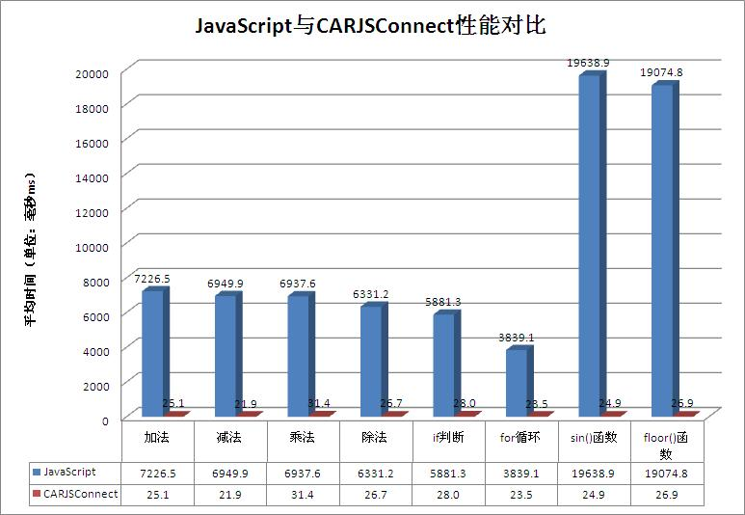
JavaScript与CARJSConnect的八种基本运算运算一千万次的平均时间的对比如图4.2所示：
图4.2 JavaScript与CARJSConnect性能对比图
从上图4.2中，我们可以看出，CARJSConnect的性能要远远好于JavaScript的性能。

4.5 CARJSConnect中内存管理问题探讨
在JavaScript与CAR构件互调的环境中，即在CARJSConnect环境中，内存的管理问题并不是很明显。这里没有malloc和free的调用以及引用计数，尽管如此，写JavaScript代码时还是很容易造成内存泄露。在任意一门有垃圾回收机制的语言中，很容易写出会内存泄露地代码。但是在CARJSConnect环境中，内存泄露更加容易，因为一些你在JavaScript代码中正在处理的CAR构件是运行在Elastos构件运行平台上的，CAR构件对象是在幕后进行引用计数的。
程序员在编写和审查使用了CARJSConnect技术的JavaScript代码时，需要懂得这些代码是如何造成内存泄露的，这样他们才能避免内存泄露。本节的内容试图通过解释一些基本知识和CARJSConnect中内存管理的情况，来帮助他们理解这些代码是如何造成内存泄露的。

4.5.1 动态内存管理的几种方式
在程序的生命期内创建不固定大小的对象时，需要一种动态分配的机制，这种机制从堆的空间分配内存。这样一种内存分配机制要求必备的两个条件是：
（1）当程序不再使用这些变量时，内存需要归还给堆，以使得程序占有的内存量不会增加。
（2）如果指针指向的内存已经归还给堆，那么程序就不应该间接引用该指针或者重复使用该指针。
要同时满足以上两个条件是比较棘手的。很多编程语言保证满足了条件（2）并为程序员处理了所有的堆内存管理。然而，这并不意味着条件（1）也已经满足了。
堆内存分配的最常见的策略如下：
（1）malloc和free（或者new和delete）
堆分配的最简单的策略是程序员使用一个函数调用申请内存和使用另外一个来释放内存。在C语言中，这两个函数是malloc和free。在C++语言中，这两个函数是new和delete。如果程序员忘记将内存归还给堆将会导致内存泄露。如果程序员访问的内存已经归还给堆了，而程序又刚好访问在那个地址空间中的内容，那么，程序很可能会行为不确定或者崩溃。使用这种策略，这个对象的的单一指针被认为是这个对象的“所有者”并且通过那个指针来删除对象。当一个给定的对象有多个指针指向它时，那么就很难使用这种策略了，并且哪个指针需要持续的时间最长是不确定的。
（2）引用计数
引用计数是允许多个“所有者”改变一个对象的生命期问题的一个简单的解决方案。在这种策略中，这个对象有一个成员变量表示引用它的其它对象的数量。当这个数量为0时，这个对象会自动销毁。
CAR构件使用的是这种策略，我们可以通过AddRef和Release两个非常简单的API来使用它。引用计数的主要问题在于它可以通过对象所有权的回路引起内存泄露。如果对象A拥有对象B，对象B拥有对象A，那么两者都不会被销毁。这往往使用以下两种方法之一来解决：对象A或者对象B在某些点上跳出回路或者通过使其中一个指针不拥有引用来事先防止回路，但这就像malloc和free一样存在着潜在的程序崩溃的可能性。
（3）垃圾回收
垃圾回收通常包含以下一些算法：
1）从根对象的集合开始，查找与这些对象相关的所有对象，确定哪些对象
是仍然被使用的。
2）将其余没被使用的对象的内存归还给堆。
其中，根对象中包含了诸如全局变量和当前调用栈中的变量等。
JavaScript 引擎一般使用垃圾回收的最常见的算法之一是：标记和清除。在这种算法中，垃圾回收器清除每个对象的标记位，在所有根对象以及所有与它们相关的对象上设置标记位，然后结束没有标记的所有对象并将它们使用的内存归还给堆。
垃圾回收机制在释放一些应该被释放的内存方面还是不错的。然而，在一个完全垃圾回收的系统中，程序员仍然会忘记释放一些不再需要的且与根对象相关的对象的内存而造成内存泄露。举个例子，如果一个对象的构造器将该对象添加到与全局变量相关的对象的列表中并且没有将它移除，那么由于从这个列表中总是可以找到它，所以这个对象将永远不会被销毁。

4.5.2 CARJSConnect中的内存管理
在CARJSConnect中，JavaScript和CAR构件使用了两种不同的内存管理模型。其中，JavaScript使用的是垃圾回收，而CAR构件使用的是引用计数。使用了CAR构件对象的JavaScript程序员不能完全依赖于垃圾回收带来的所有便利。他们面对着引用计数的一些缺点。理解CARJSConnect中是如何管理内存的有助于理解为什么会是这样的和避免内存泄露的发生。
CARJSConnect主要有两个特征：（1）它可以创建自定义的JavaScript对象，该对象包含了对象包装器对象，对象包装器对象又包含了本地的CAR构件对象和类信息接口，它可以对CAR构件方法发起调用；（2）它自定义的JavaScript对象和方法注册给了CAR构件的回调方法信息接口，当CAR构件的回调方法被触发的时候，会触发委托代理，然后调用JavaScript对象和方法。
对于自定义的JavaScript对象包装了CAR构件对象的情况，因为JavaScript采用的是垃圾回收机制来管理内存的，所以JavaScript对象在没有被引用时会不定时的被垃圾回收，那么当该JavaScript对象被垃圾回收时，因为CAR构件是采用引用计数进行内存管理的，所以它所包含的CAR构件对象和类接口信息不会被释放，那么JavaScript对象和CAR对象的生命期就不一致了，这样就造成了内存的泄露。所以我们采用的解决方法是将JavaScript对象进行保护，以免被垃圾回收。那么，一旦将JavaScript对象进行了保护，那么这个该JavaScript对象和包含的CAR构件对象等占用的内存将一直不会被释放，知道整个文档被关闭，这意味着还是会造成内存泄露。所以，当该JavaScript对象不用时，我们把
它赋值为null，然后在JavaScript对象被垃圾回收时，先把该JavaScript对象包含的CAR构件对象等占用的内存先予以释放。通过这样的方式我们初步解决了这种情况下的内存泄露问题。
对于CAR构件回调JavaScript的情况，我们同样会遇到JavaScript对象和CAR构件对象的生命期不一致的问题。因为将JavaScript的对象和方法注册给了CAR构件回调方法的委托代理，而JavaScript对象和方法随时可能被垃圾回收，所以当CAR构件的回调事件被触发时，委托代理被触发，然后去调用JavaScript的对象和方法，而此时它们很可能已经被垃圾回收，那么这时候程序的行为就存在着不确定性。所以我们的解决方法也是对所注册的JavaScript对象和方法进行保护，以免被垃圾回收。而此时同样带来上述第一种情况遇到的问题，所以采用同样的方法将不用的JavaScript对象和方法赋值为null，使得它们可以被垃圾回收。

4.5.3 使用CARJSConnect进行编程时的两点建议
使用CARJSConnect进行编程时，为了避免一些内存泄露的问题，有以下两点建以：
（1）不要将包含CAR对象的自定义的JavaScript对象存储在临时的JavaScript对象的JavaScript属性中。因为临时的JavaScript对象并没有受到保护，当内存不够等情况发生时，它随时都有肯能被垃圾回收，那么这样的话CAR构件对象将不会被释放，将会造成内存泄露。
（2）通过CAR构件不要创建引用回路。在一个垃圾回收系统中，引用回路并不是问题。如果A有一个指针指向B并且B有一个指针指向A，但是它们跟其它对象都没有关联，那么当垃圾回收发生时，它们都会被释放。在一个引用计数的系统中，引用回路会是一个问题并且A与B两个对象将都不会被释放。在我们使用的混合的系统中，一些使用引用计数的对象形成的引用回路与一个引用计数系统中的引用回路有着共同的问题。

4.6 WebApp中使用CARJSConnect技术编程示例

4.6.1 CAR构件编写示例
CAR构件的编写示例如下：
（1）编写CAR文件：
CAR文件名称：Foo.car
CAR文件写法：
module
{
interface IFoo
{
method1([in] Int32 a);
method2([out]Int32* b);
}

[callback]
interface IFooBar
{
callback_method1([in] Int32 a,[in] Int32 b);
}

class CFoo
{
constructor();
interface IFoo;
callback interface IFooBar;
}
}
（2）在Elastos的集成开发环境下，切换到Foo.car所在的目录，输入emake Foo.car命令，编译Foo.car文件，生成源代码框架，主要包含的文件如下：
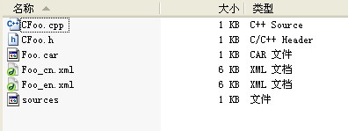
图4.3 编译CAR文件生成的源代码框架文件示例
（3）在CFoo.cpp的method1和method2方法中填入所需要实现的代码，method1和method2方法如下：
ECode CFoo::method1(
/* [in] */ Int32 a)
{
// TODO: Add your code here
return E_NOT_IMPLEMENTED;
}
Ecode CFoo::method2(
/* [out] */ Int32 * pB)
{
// TODO: Add your code here
return E_NOT_IMPLEMENTED;
}
（4）在Elastos的集成开发环境下，输入emake命令编译源代码生成名称为Foo.dll的CAR构件。

4.6.2 WebApp配置文件中列出CAR构件名称示例
在4.3.3节（3）中已经给出列举CAR构件名称的范例，这里做一下小的修改：
<?xml version="1.0" encoding="utf-8"?>
< WebApp >
…
<modules>
<module name="Foo.dll"/>
</modules>
…
</ WebApp >

4.6.3 JavaScript代码编写示例
有了前面的基础，我们这时候就可以再JavaScript代码中使用CAR构件Foo.dll，使用方式如下：
<script type="text/javascript">
function test_callback(a,b)
{
…
}

function test()
{
//创建包含Foo.dll的CFoo对象的JavaScript自定义对象
var objA = new Foo();

//调用Foo.dll的CFoo对象的method1方法
objA. method1(100);

//调用Foo.dll的CFoo对象的method2方法，并返回结果
var result = objA. method2();

//向Foo.dll的CFoo对象的回调方法callback_method1注册JavaScript方法
objA. callback_method1= test_callback;
…
}

</script>

第5章 WebKit浏览器引擎与Dalvik虚拟机连通的实现
本章主要论述将WebApp的表现与逻辑分离，引入Dalvik虚拟机作为WebApp的服务逻辑层，建立WebKit浏览器引擎与Dalvik虚拟机之间的事件机制，实现它们的连通，并且使用WebAppController对WebApp的表现层进行操纵和控制。

5.1 WebKit浏览器引擎与Dalvik虚拟机连通模型
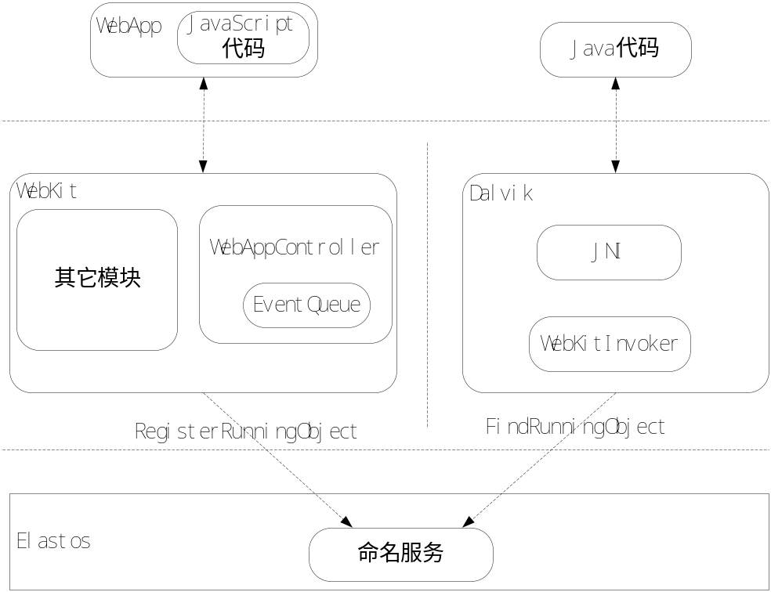
图5.1 WebKit浏览器引擎和Dalvik虚拟机连通模型图
如上图5.1所示，我们以WebKit浏览器引擎为WebApp的表现层，以Dalvik虚拟机为WebApp的服务逻辑层， WebKit与Dalvik运行于Elastos操作系统之上，它们分别运行在两个不同的进程中，以对它们各自的负责的表现和服务逻辑进行隔离，它们之间采用本文2.4节中提到的Elastos的命名服务机制进行通信，WebKit向Elastos注册WebKit的命名服务接口，Dalvik从Elastos中获取指定名字的WebKit命名服务接口，从而实现它们之间的连通。WebKit与Dalvik之间的具体的计算交互则采用事件机制，而WebAppController主要是负责处理WebKit
与Dalvik之间的事件交互和操纵控制WebApp的。WebApp通过JavaScript向WebAppController的事件队列EventQueue投递事件，Dalvik利用Java程序获取EventQueue的事件，进行计算并将计算结果返回，并通过WebAppController操纵和控制WebApp。

5.2 具体的实现

5.2.1 WebAppController初始化和事件队列创建
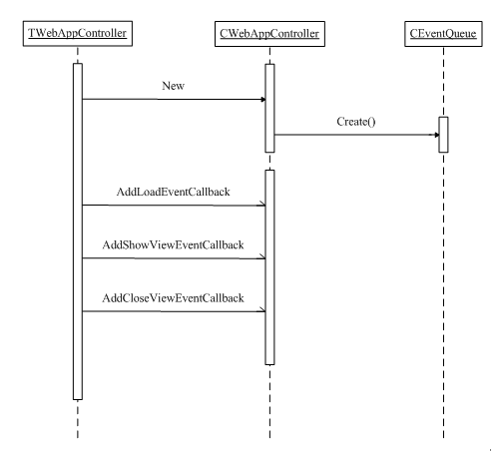
图5.2 WebAppController初始化和事件队列创建图
如图5.2所示，TWebAppController为Applet对象，它有自己的消息处理线程；CWebAppController为普通的C++对象，它负责与WebKitInvoker交互，并发起回调事件的调用；CEventQueue为事件队列对象。TWebAppController在Main函数开始时，发起创建CWebAppController对象的调用，并创建CEventQueue对象，然后注册LoadEvent、ShowViewEvent、CloseViewEvent回调事件，在这些
回调事件被触发时，可以由TWebAppController自身的回调处理线程进行处理。下面简单列出CEventQueue的定义：
//事件节点
struct EventNode
{
WString data;//事件数据
Int32 viewId;//每个WebView实例的ID
EventNode * next; //指向EventNode自身的指针
};
//事件队列
class CEventQueue
{
private:
Int32 lenth;//队列长度
public:
CEventQueue();
~CEventQueue();
Int32 push(EventNode* event);//将事件插入队列
Int32 pop();//删除队列头节点
EventNode* front();//取事件队列的头节点
EventNode* rear();//取事件队列的尾节点
Int32 len();//计算事件队列的长度
Boolean empty();//判断事件队列是否为空
Boolean full();//判断事件队列是否已经满了
};

5.2.2 命名服务接口注册和查找
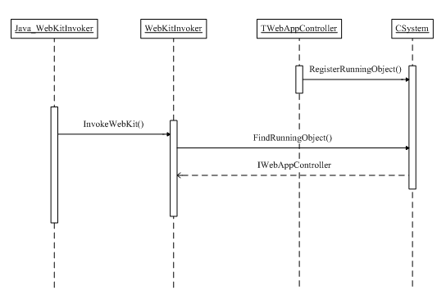
图5.3 命名服务接口注册和查找图
（1）命名服务接口注册
TWebAppController调用Elastos操作系统CSystem对象的RegisterRunningObject()方法向Elastos操作系统注册命名服务接口IWebAppController，该接口由CWebAppController对象实现。
ECode ec =
CSystem::RegisterRunningObject(L"IWebAppController", (PInterface)m_pIWebAppController);
其中，m_pIWebAppController为指向IWebAppController命名服务接口的指针。
（2）命名服务接口查找
Dalvik端的Java_WebKitInvoker对象通过JNI的方式调用WebKitInvoker的InvokeWebKit()方法，WebKitInvoker调用Elastos 操作系统CSystem对象的FindRunningObject()方法从Elastos中查找并返回命名服务接口IWebAppController。
IWebAppController* pIWebAppController;
ECode ec = CSystem::FindRunningObject (L" IWebAppController ",
(PInterface * )& pIWebAppController);

5.2.3 WebKitInvoker发起WebKit调用
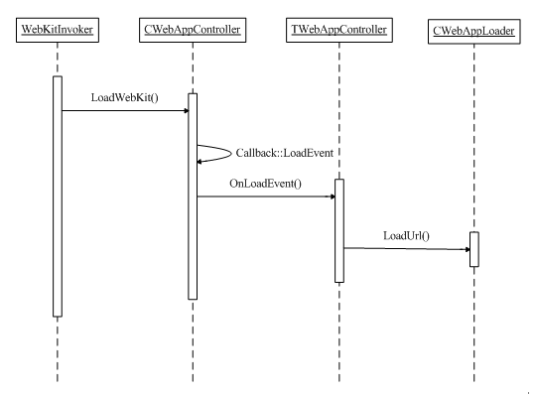
图5.4 WebKitInvokler发起WebKit调用图
如图5.4所示，WebKitInvoker在通过命名服务机制获取了IWebAppController接口之后，就可以通过该接口的LoadWebKit()方法发起WebKit的的调用，然后触发LoadEvent回调，回调由TWebAppController的回调线程调用OnLoadEvent()方法进行处理，最后调用WebApp加载器对象CWebAppLoader的LoadUrl()方法来加载WebKit及WebApp。

5.2.4 JavaScript投递事件到事件队列中
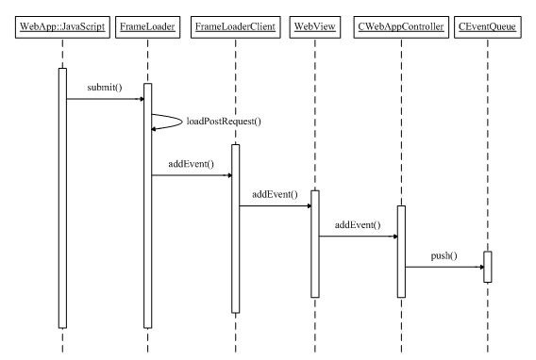
图5.5 JavaScript投递事件到EventQueue图
如图5.5所示，WebApp的HTML页面通过JavaScript发起页面数据的提交请求，WebKit的FrameLoader接受请求，并发起loadPostRequest()调用，在此方法调用中，我们判断URL中是否包含我们自定义的事件字符串，如果有，我们就发起Webkit中FrameLoaderClient对象的addEvent()方法调用，接着相继调用WebView和CWebAppController对象的addEvent()方法，最终调用CEventQueue对象的push()方法将事件插入到事件队列中。

5.2.5 WebKitInvoker获取和处理事件队列中的事件
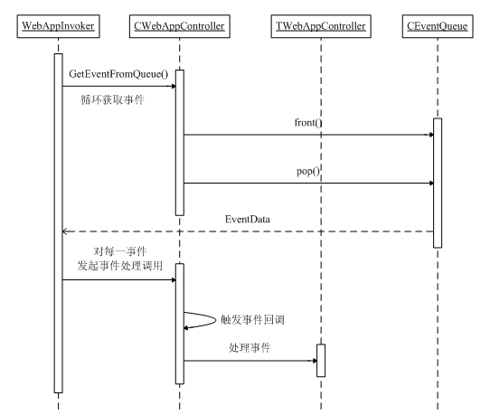
图5.6 WebKitInvoker获取和处理事件队列中的事件图
DalvikVM端的WebKitInvoker得到命名服务接口IWebAppController后，开始进入循环，通过IWebAppController接口，调用CWebAppController对象的GetEventFromQueue()方法从事件队列中不断获取事件，调用front()方法获取队列的头节点，调用pop()删除队列中的头节点，返回事件数据；根据事件数据的类型如SHOW_VIEW_EVENT、CLOSE_VIEW_EVENT等，调用CWebAppController对象的不同的方法如ShowViewEvent()、CloseViewEvent()等，在不同的方法中触发回调如Callback::ShowViewEvent、Callback::CloseViewEvent等，最后由IWebAppController的回调线程调用OnShowViewEvent()、OnCloseViewEvent()等方法进行处理。其中循环过程如下：
while(1) {
WStringBuf_<512> str;
pIWebAppController->GetEventFromQueue(&id,&str);
switch((wchar_t*)str) {
case L” SHOW_VIEW_EVENT”:
pIWebAppController -> ShowViewEvent (url,id);
break;
case L” CLOSE_VIEW_EVENT”:
pIWebAppController->CloseViewEvent(id);
break;
…
default:
;
}
WStringBuf :: Free (&str);
}
其中，str为事件字符串，id为每个WebView实例的标识。

第6章 WebApp加载器（WebAppLoader）的实现

6.1一个简单的 WebApp的组成
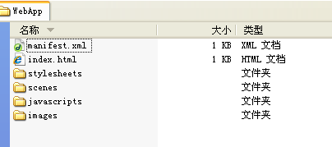
图6.1 一个简单的WebApp的组成图
如图6.1所示，一个简单的WebApp目录中主要包含以下几个部分：
（1）index.html
它是一个WebApp的界面入口，包含了WebApp主界面的布局逻辑。
（2）manifest.xml
一个简单的manifest.xml包含了WebApp的版本号、主界面X坐标、Y坐标、高、宽等，WebApp的名称、描述和作者等信息，还包含了需要用到的本地CAR构件的列表等信息。
<?xml version=”1.0” encoding=”utf-8”>
<!--================================================================-->
<!-- Copyright (c) 2000-2010, Elastos, Inc. All Rights Reserved. -->
<!-- =============================================================== -->

<WebApp version="1.0" xpos="240" ypos="240" height="240" width="240">
<name>WebAppExample</name>
<description>WebApp Example</description>
<author>K</author>
...
<modules>
<module name="Foo.dll"/>
<module name="Foo2.dll"/>
...
</modules>
</WebApp>
（3）stylesheets文件夹
该文件夹下包含了CSS文件，用来定义WebApp界面的样式。
（4）images文件夹
该文件夹下包含了一个WebApp所需要的图片资源，支持PNG、JPEG等格式。
（5）javascripts文件夹
该文件夹下包含了一个WebApp所用的JavaScript文件。这些JavaScript主要用来操作DOM树，与用户进行交互；投递用户事件到WebAppController的事件队列；与本地CAR构件进行互操作等。
（6）scenes文件夹
该文件夹下主要包含WebApp的一些场景scene^{[29]}，每一个WebApp可以由一个或多个scene组成，scene负责与用户进行具体的交互，每一个scene完成单个任务或者一组相关的任务，每一个scene要有一个自己的主界面HTML文件。

6.2 WebApp的加载
WebApp的加载主要由5.2.3节中提到的WebApp加载器对象CWebAppLoader的LoadUrl()方法完成，加载分WebApp资源是非压缩的和压缩的两种情况。

6.2.1非压缩情况
在WebApp资源为非压缩的情况下，加载主要包含以下三个部分：
（1）manifest.xml的解析
我们根据LoadUrl()方法的URL参数找到WebApp资源，使用开源的XML解析器MiniXML的mxmlLoadString()方法加载manifest.xml文件数据，得到该XML文件的根节点，然后找到WebApp节点，获取WebApp的相关信息，如WebApp的主界面的X坐标xpos、Y坐标ypos、宽width和高height。
（2）WebApp的实例化和资源的加载
我们通过已经获取的xpos、ypos、width、height创建WebApp的主窗口，实例化和初始化CWebKitManager、WebView和UI代理等，创建资源请求对象，调用WebView的主框架接口的loadRequest()方法对资源进行加载。
/*
//下文件涉及的变量
IForm* m_pIMainForm;
IWebKitManager* m_pIWebKitManager;
IWebView* m_pIWebView;
CUIDelegate* m_pIUIDelegate;
IWebFrame* m_pIWebFrame;
*/

//WebApp的实例化和资源的加载
ECode ec = NOERROR;
const int MAX_URL_LEN = 1024;
wchar_t wcsUrl[MAX_URL_LEN];
Rectangle clientRect = {0,0,width,height};
IWebMutableURLRequest* pIRequest = NULL;

//根据获取的参数xpos、ypos、width、height，创建主界面
CForm::New(L"MAIN", ControlStyle_Transparent | FormStyle_AlphaChannel | \
FormStyle_PixelAlphaChannel |FormStyle_StickyBuffer ,
xpos, ypos, width, height, NULL,&m_pIMainForm);
m_pIMainForm->Show();

//创建和初始化CWebKitManager对象
ec = CWebKitManager::New(&m_pIWebKitManager);
if(FAILED(ec))
goto ERR;
ec = m_pIWebKitManager->Init(m_pIMainForm);
if(FAILED(ec))
goto ERR;

//创建WebView对象
ec = WebView::New(&m_pIWebView);
if(FAILED(ec))
goto ERR;
//将创建的窗口设置为WebView的宿主窗口
ec = m_pIWebView->setHostWindow(m_pIMainForm);
if(FAILED(ec))
goto ERR;

//创建和设置UI代理
ec = CUIDelegate::NewByFriend(&m_pIUIDelegate);
if(FAILED(ec))
goto ERR;
ec = m_pIWebView->setUIDelegate(m_pIUIDelegate);
if(FAILED(ec))
goto ERR;

//初始化WebView
ec = m_pIWebView->initWithFrame(clientRect, 0, L"LoaderIndex", 0);
if(FAILED(ec))
goto ERR;

//将LoadUrl传入的文件路径转换为以file:///开头的文件协议URL
wcsUrl[0] = L'\0';
if(wcslen(pUrl) >= 2){
if(iswalpha(pUrl[0]) && L':' == pUrl[1]){
wcscat(wcsUrl,L"file:///");
wcscat(wcsUrl,pUrl);
int i = 0;
while(L'\0' == wcsUrl[i]){
if(L'\\' == wcsUrl[i])
wcsUrl[i] = L'/';
}
}
}

//创建资源请求对象
ec = WebMutableURLRequest::New(&pIRequest);
if(FAILED(ec))
goto ERR;

//以资源的URL初始化资源请求对象
ec = pIRequest->initWithURL(WString(wcsUrl),
WebURLRequestCachePolicy_UseProtocolCachePolicy, 0);
if(FAILED(ec))
goto ERR;
ec = pIRequest->setHTTPMethod(WString(L"GET"));
if(FAILED(ec))
goto ERR;

//获取WebView对象的主框架接口IWebFrame指针
ec = m_pIWebView->mainFrame(&m_pIWebFrame);
if(FAILED(ec))
goto ERR;

//使用IWebFrame发起资源加载的请求
ec = m_pIWebFrame->loadRequest(pIRequest);
if(FAILED(ec))
goto ERR;

pIRequest->Release();
return ec;

//错误处理
ERR:
if(m_pIWebFrame)
m_pIWebFrame->Release();
if(m_pIUIDelegate)
m_pIUIDelegate->Release();
if(m_pIWebView)
m_pIWebView->Release();
if(m_pIWebKitManager)
m_pIWebKitManager->Release();
if(m_pIMainForm)
m_pIMainForm->Release();
return ec;
（3）Scene的加载
Scene主要通过JavaScript代码的window对象的open()的方法来打开，它会调用WebKit中JSDOMWindow对象的open()方法，最终调用CUIDelegate对象的createWebViewWithRequest()方法。我们对createWebViewWithRequest()方法进行实现，其主要的过程与（2）类似，不同的是它在创建和初始化好窗口、CWebKitManager和WebView等对象之后，并不需要在创建和初始化资源请求对象，而是直接将WebView对象传回即可。
（4）CAR构件的加载
CAR构件的加载参考4.3.3（3）、（4）节即可。

6.2.2 压缩情况
在WebApp资源为压缩的情况下，我们同样有manifest.xml的解析、WebApp的实例化和资源的加载、Scene的加载和CAR构件的加载这样几个部分，所不同的是资源是压缩的，先要将其解压，然后获取manifest.xml的配置信息，对于index.html等页面的加载，我们需要改写WebKit的资源加载的处理过程。
（1）使用压缩文件解压库ZipFile读取WebApp压缩包数据
主要包含以下几步：
1）根据压缩包名FileName.webapp创建一个ZipFile的句柄：
ZipFile* pZipHandle= new ZipFile(FileName.webapp);
2）根据pZipHandle和文件索引循环遍历得到ZipEntry结构体，该结构体中包括文件名、解压后的文件大小以及文件时间戳。判断该结构体中的文件名是否是“manifest.xml”，如果是，则记录文件索引跳出循环。
for (Int32 i = 0; i < nFileCount; i++) {
strZipEntry = pZipHandle->GetEntry(i);
if(0 == _stricmp(strZipEntry->filename," manifest.xml")) {
indexEad = i;
break;
}
}
3）根据strZipEntry取得解压后的文件大小，根据文件大小创建字节数组；根据pZipHandle和文件索引indexEad创建输入流，并将文件数据读入到字节数组中。
（2）改写WebKit加载资源的处理过程
在Elastos操作系统上，WebKit加载资源的部分由WebCore中CURL的ResourceHandle对象来完成。由FrameLoader对象的load()方法发起一个HTTP请求，调用MainResourceLoader对象的load()，调用ResourceHandle::start()，然后由网络库CURL向HTTP服务器发起一个HTTP请求。
MainResourceLoader作为一个ResourceHandleClient，提供了didReceiveData()、didReceiveResponse()等回调接口，一旦从Web服务器获得相关数据后则会调用didReceiveData()等接口。
我们的做法是对ResourceHandle::start()进行处理，判断URL，如果以“.webapp”结尾，那么采用自己的加载页面数据的方式，具体使用我们自己创建的ResourceHandleManagerWebApp对象来完成。在ResourceHandleManagerWebApp对象处理加载页面的时候，不采用CURL来获取数据，而是使用压缩文件解压库ZipFile将文件解压，直接将加压后的数据交给HTML/XHTML 解析器。具体的实现过程如下：
1）以单例模式实例化ResourceHandleManagerWebApp；
2）将ResourceHandleManagerWebApp的downloadTimerCallback()方法设置为定时器Timer的回调方法；
3）将当前的ResourceHandle添加到计划任务列表中，并开启定时器；
4）当定时器起来后，把计划列表的任务添加到下载任务列表里 ；
5）启动下载任务，将压缩包的ZipResouceHandle添加到下载任务列表中；
6）使用ResourceHandleManagerWebApp对象的loadDataFromZip()方法读取WebApp压缩包数据，并直接调用ResourceHandleManagerWebApp对象的writeCallback()方法把数据传给ResourceHandleClient对象的didReceiveData()方法；
7）MainResourceLoader对象的didReceiveData()最终会调用FrameLoader对象的write()方法并与Document对象的write()方法一起将数据提交给
HTML/XHTML的解析器；
8）HTMLTokenizer对象使用processToken()方法处理HTML页面数据，并建立DOM树等；
9）如果ZipResouceHandle已经下载完，则调用ResourceHandleClient对象的的didFinishLoading()方法进行处理；
10）新的任务有可能在同一时间被添加的计划任务列表中，如果是，则此定时器的触发也需要完成该任务的下载，所以继续将计划任务列表中的任务添加到下载任务列表中，并触发定时器。
另外，为了支持“.webapp”格式的文件，还需要在MIMETypeRegistry对象的getMIMETypeForExtension()方法中向MIMEType哈希表中添加新的文件格式和对应的MIMEType，即MIMETypeMap::add("webapp", "text/html")。

第7章 总结和展望
经过长时间的研究工作和努力，本课题已经取得了阶段性的成果，本文的撰写也将近尾声。本文一开始从现有的研究现状入手，分析了两种新型的操作系统、几种主要的RIA技术和浏览器本地扩展的几种技术；介绍了本文相关的理论和技术基础，包括Elastos操作系统、CAR构件技术、Applet、Elastos命名服务机制、WebKit浏览器引擎和Dalvik虚拟机；根据Elastos的AOP的解题思想和当前软件平台和软件模型的发展趋势，充分融合了基于Web的应用和本地应用的优势，提出了基于CAR的WebApp的定义和软件模型，并从几个方面进行了阐述；接着本文在第4、5、6章对基于CAR的WebApp的软件模型进行了实现。软件模型的实现有这样几个方面：首先，本文基于WebKit浏览器引擎，实现了JavaScript与CAR构件的互调（CARJSConnect），并进行了性能测试，WebApp使用JavaScript与用户进行动态交互，我们使用JavaScript来粘合CAR构件，使得WebApp具备了接近本地应用的计算性能，该技术的实现至关重要，我们给出了WebApp中使用CARConnect技术进行编程的示例；其次，本文将WebApp的表现与逻辑进行分离，使用Dalvik虚拟机来协调和控制WebApp的逻辑，将WebKit浏览器引擎与Dalvik虚拟机隔离在不同的进程中，并实现了WebKit与Dalvik连通的基础工作；最后本文提出了一个简单的WebApp的组成，描述了WebApp的各种资源，讨论了在WebApp的资源是压缩和非压缩情况下的WebAppLoader的实现。
本文已经完成了既定的研究目标和取得了一定的阶段性的研究成果，展望未来的研究工作，还仍然任重道远，需要进一步深入地进行，主要有以下几个方面：
（1）在实践中，需要发现该软件模型存在的不足之处，并反馈到研究工作中，这样不断地进行完善；
（2）CARJSConnect的内存管理需要进一步的完善，需要更好地协调JavaScript对象和CAR构件对象的生命期；
（3）使用CAR对象操作DOM树，以及将一些DOM对象包装成CAR对象是未来的研究方向之一；
（4）Dalvik虚拟机的协调工作需要进一步深入；
（5）如何管理WebApp的资源和窗口，应对资源并发和多窗口的情况有待进一步研究；
（6）WebApp的安全性问题也是未来研究的方向之一。

致谢
硕士的学习和生活已近尾声，时光飞逝，蓦然回首，受益良多，感慨颇多。从踌躇满志地踏入校园到带着学有所成的些许自豪地回首，硕士生涯里经历了一件件终身难忘的事情，我的学习和生活在磨练中不断地螺旋上升，借以下的文字寄托我深深地感激之情。
承蒙国家863重点软件项目的资助，本课题的研究得以顺利地进行。
衷心感谢导师陈榕教授对我的精心指导和在硕士期间给予的帮助和照顾。他一丝不苟的治学态度、深厚的知识底蕴、前瞻性的眼光以及执着地追求真理的精神与激情对我产生了深刻的影响，他的言传身教使我终身受益。
衷心感谢顾伟楠教授对我在学习和论文上的精心指导，使我逐渐掌握了如何进行科学研究的方法，感谢他的无私帮助和教诲。
衷心感谢裴喜龙老师一直以来对我用心亲密地言传身教，传授学术研究方法和做人处事的道理，及时调整和纠正我的不足之处，他的无私精神令人敬佩，他给予我极大的帮助和教诲将铭记予心，对我的人生将产生深远的影响。
衷心感谢我的同事王明林、周后红、余家旺等在工作上对我的支持和帮助。
衷心感谢硕士生涯中相伴多年的同学。
最后，要感谢我的家人，我有一个非常幸福的家庭，在我的身边始终有着父母默默的关怀和支持，您们给予我力争上游的无穷动力，作为您们的孩子，我感到无上的骄傲和自豪。

2010年1月

参考文献
[1] Web application. http://en.wikipedia.org/wiki/Web_application, 2009
[2] Yingtao Jiang.Reengineering Web Applications to Web-service Providers: [Master Degree
Paper]. Edmonton of Alberta in Canada:University of Alberta,Spring 2005
[3] Elastos资料大全.上海科泰世纪科技有限公司，2008年10月
[4] Google Chrome OS. http://zh.wikipedia.org/zh-tw/Google_Chrome_OS, 2009
[5] Chromium OS, The Chromium Projects. http://www.chromium.org/chromium-os, 2009
[6] Software Architecture, The Chromium Projects.
http://www.chromium.org/chromium-os/chromiumos-design-docs/software-architecture, 2009
[7] Palm WebOS. http://baike.baidu.com/view/2194419.html?fromTaglist, 2009
[8] Palm, Inc. Palm WebOS. O’Reilly Media, Inc, 2009
[9] Flex. http://baike.baidu.com/view/623340.htm, 2009
[10] Laszlo, RIA. http://baike.baidu.com/view/706341.htm?fr=ala0_1_1, 2009
[11] Bindows, RIA. http://baike.baidu.com/view/706341.htm?fr=ala0_1_1, 2009
[12] AJAX. http://zh.wikipedia.org/wiki/AJAX, 2009
[13] Microsoft Silverlight. http://zh.wikipedia.org/wiki/Microsoft_Silverlight, 2009
[14] XULRunner, Mozilla Developer Center. https://developer.mozilla.org/en/XULRunner, 2009
[15] XUL, Mozilla Developer Center. https://developer.mozilla.org/en/XUL, 2009
[16] XUL. http://zh.wikipedia.org/wiki/XUL, 2009
[17] XPCOM, Mozilla Developer Center. https://developer.mozilla.org/en/XPCOM, 2009
[18] Brent Stearn. XULRunner: A New Approach for Developing Rich Internet Applications.
IEEE Computer Society, May/June 2007, Vol. 11(4): 67-73
[19] XPConnect, Mozilla Developer Center. https://developer.mozilla.org/en/XPConnect, 2009
[20] A.Denning. ActiveX Controls Inside Out. Microsoft Press, May 1997
[21] Gecko Plugin API Reference. Netscape Corporation.
https://developer.mozilla.org/en/Gecko_Plugin_API_Reference, 2009
[22] Bennet Yee, David Sehr, Gregory Dardyk etc. Native Client: A Sandbox for Portable,
Untrusted x86 Native Code. IEEE Symposium on Security and Privacy, 2009
[23] The WebKit Open Source Project. http://webkit.org/, 2009
[24] Venu R. WebKit Port of Mobile SOA:[Master Degree Paper]. Kochi of India: Department of Computer Science, Cochin university of science and technology,Jun 2008
[25] JavaScriptCore Framework Reference. http://developer.apple.com/documentation/Carbon
/Reference/WebKit_JavaScriptCore_Ref/index.html#//apple_ref/doc/uid/TP40004754.Apple Inc, October 2008
[26] Dalvik Virtual Machine. http://www.dalvikvm.com/, 2009
[27] Yunhe Shi, David Gregg, M. Anton Ertl.Virtual Machine Showdown: Stack Versus Registers.
ACM Transactions on Architecture and Code Optimization (TACO), Jan 2008, Vol.4(4)
[28] 蒋章概，陈榕. 基于CAR构件的WebKit本地扩展策略，计算机应用，2009年，第29卷（增刊）
[29] The Basics:Scenes, Palm Developer Center. http://developer.palm.com
/index.php?option=com_content&view=article&id=1798&Itemid=43, 2009
[30] Giner Alor-Hernandez, Cristian Aaron Rodriguez-Enriquez, Ruben Posada-Gomez etc. RIA Optimization to Support Web Service Invocations on Mobile Safari for iPhone. Second International Conference on Advances in Human-Oriented and Personalized Mechanisms, Technologies, and Services, 2009
[31] Sandy Pérez, Oscar Díaz, Santiago Meliá etc. Facing Interaction-Rich RIAs:
the Orchestration Model. Eighth International Conference on Web Engineering, 2008.
[32] Santiago Meliá, Jaime Gómez, Sandy Pérez etc.A Model-Driven Development for
GWT-Based Rich Internet Applications. Eighth International Conference on Web
Engineering, 2008.
[33] Jason Farrell, George S. Nezlek. Rich Internet Applications The Next Stage of Application Development. 29th International Conference Information Technology Interfaces, 2007, vol.2
[34] David Ingham, Mark Little, Steve Caughey etc. W3Objects: Bringing Object-Oriented
Technology to the Web. WWW4, 1995
[35] Hans-Werner Gellersen, Robert Wicke, Martin Gaedke. WebComposition: An
Object-Oriented Support System for the Web Engineering Lifecycle. Computer Networks and ISDN Systems, Sep 1997, Vol.29(8-13)
[36] Weiquan Zhao, Jian Chen. CoOWA: A Component Oriented Web Application Model. The 31st International Conference on Technology of Object-Oriented Language and Systems, Sep 1999

个人简历、在学期间发表的学术论文与研究成果
个人简历：
蒋章概，男，1985年12月27日出生。
2007年7月毕业于西南大学 软件工程专业 获学士学位。
2007年9月入同济大学电子与信息工程学院计算机软件与理论专业攻读硕士研究生。

已发表论文：
蒋章概，陈榕.基于CAR构件的WebKit本地扩展策略.
计算机应用,第29卷，增刊，2009年12月.

